Муниципальное бюджетное учреждение дополнительного образования
«Центр развития творчества детей и юношества»
поселка Краснобродского

Формирование культуры здоровья обучающихся ОУ ДОД
через организацию досуговых мероприятий

Автор - составитель:

Писаренко Ольга Викторовна

педагог дополнительного образования

Методический материал из опыта работы по здоровьесбережению обучающихся в УДО.
Данный методический материал позволяет расширить кругозор слушателей о формах, методах и приемах работы по воспитанию у обучающихся культуры здоровья в условиях ДО детей. Содержит сценарии праздников, классных часов, бесед, ориентированных на формирование здорового образа жизни у учащихся младшего, среднего и старшего школьного возраста.

Методический комплекс рекомендован для педагогов дополнительного образования, педагогов-организаторов, учителей начальных классов.

Составитель: педагог дополнительного образования О. В. Писаренко

Содержание

Введение |  | 2
1.Культура здоровья и основные факторы ее формирования и развития |  | 3
2.Виды и формы организации досуга в современном образовательном учреждении |  | 5
3 Организация досуговых мероприятий в МБУ ДО «ЦРТДЮ» |  | 12
Заключение |  | 14
Список литературы |  | 15
Приложение (сценарии мероприятий) |  | 16

Введение
Проблема воспитания здорового поколения приобретает в настоящее время все большее значение. На ухудшение здоровья влияют многие факторы, в том числе и неправильное отношение населения к своему здоровью и здоровью своих детей.
В.А.Сухомлинский писал: «Забота о здоровье – это важнейший труд воспитателя. От здоровья и жизнерадостности детей зависит их духовная жизнь, умственное развитие, прочность знаний, вера в свои силы».
Ухудшение здоровья детей школьного возраста в России стало не только медицинской, но и серьезной педагогической проблемой. Поражает стремительность, с которой нарастают кризисные явления в этой сфере жизни.
В результате анализа медицинских карт будущих первоклассников было установлено, что у большинства детей было выявлено нарушение зрения, на втором месте - нарушение осанки, на третьем месте - наличие хронических заболеваний и совсем мало детей признаны практически здоровыми.
Среди общего числа заболеваний детей и подростков на первом месте болезни органов дыхания, на втором — болезни нервной системы и органов чувств, на третьем — органов пищеварения. Задержка полового развития обнаружена у 14 процентов девочек, нарушения последовательности появления вторичных половых признаков — у каждой восьмой. По некоторым данным, 15–30 процентов сегодняшних школьниц–подростков ожидает бесплодие. От 20 до 50 процентов детей по состоянию здоровья имеют ограничения в выборе профессии, 30 процентов юношей признаются негодными к военной службе.

Проблема нездоровья подрастающего поколения связана не только с неблагоприятной экологической обстановкой, но и отсутствием культуры здоровья.
Результаты исследований показали, что дети много времени проводят за компьютером, возле телевизора, ведут малоподвижный образ жизни. У учащихся и их родителей не сформировано ценностное отношение к своему здоровью, что объясняется недостаточной пропагандой педагогических и медицинских знаний о здоровом образе жизни. Чтобы получить представление о реальных знаниях учащихся, им можно предложить закончить фразу: «Здоровье – это…». Анализ работ покажет, насколько дети просвещены в вопросе о здоровье.

1. Культура здоровья и основные факторы ее формирования и развития

Человек – высший продукт земной природы. Человек – сложнейшая и тончайшая система. Но для того, чтобы наслаждаться сокровищами природы, человек должен быть здоровым, сильным и умным.
И.П. Павлов

Культура здоровья (в образовательном процессе) – это совокупность элементов, оказывающих жизненно значимое влияние на нормальную деятельность детского организма в процессе образования.
На наш взгляд, к данной совокупности элементов, определяющих культуру здоровья, можно отнести
- организацию и проведение мероприятий с учётом здоровьесберегающих условий;
- социально – психологическое здоровье обучающихся;
- здоровье педагога;
- благоприятный эмоциональный микроклимат в коллективе.
Эффективность воспитания и обучения детей и подростков зависит от здоровья. Здоровье – важный фактор работоспособности и гармонического развития детского организма.
Формирование здорового образа жизни является главным рычагом первичной профилактики в укреплении здоровья населения через изменения стиля и уклада жизни, его оздоровление с использованием гигиенических знаний в борьбе с вредными привычками, преодолением неблагоприятных сторон, связанных с жизненными ситуациями.

Таким образом, под здоровым образом жизни следует понимать типичные формы и способы повседневной жизнедеятельности человека, которые укрепляют и совершенствуют резервные возможности организма, обеспечивая тем самым успешное выполнение своих социальных и профессиональных функций независимо от политических, экономических и социально-психологических ситуаций. И выражает ориентированность деятельности личности в направлении формирования, сохранения и укрепления, как и индивидуального, так и общественного здоровья.

Отсюда понятно, насколько важно, начиная с самого раннего возраста, воспитывать у детей активное отношение к собственному здоровью, понимание того, что здоровье – самая величайшая ценность, дарованная человеку природой.
Здоровье подрастающего человека – это проблема не только социальная, но и нравственная. Ребенок сам должен уметь быть не только здоровым, но и воспитывать в будущем здоровых детей.

Приобщение детей к проблеме сохранения своего здоровья это прежде всего процесс социализации – воспитания. Это сознание высокого уровня душевного комфорта, который закладывается с детства на всю жизнь. Для формирования душевного комфорта необходимы знания о законах развития своего организма, его взаимодействии с социальными факторами.

Учреждение дополнительного образования сегодня должно и может стать важнейшим звеном социализации подрастающего поколения.

Необходимо совместными усилиями родителей и педагогов формировать у детей понятие здорового образа жизни, воспитывать соответствующие навыки и привычки, что будет способствовать эффективности мер социальной защиты здоровья детей.

Формирование здорового образа жизни среди детей будет эффективным при условии, если:
1. Учитывать возрастные особенности детей.
2. Создать условия для формирования здорового образа жизни.
3.Совершенствовать формы работы педагогов по формированию здорового образа жизни.

2 Виды и формы организации досуга в современном образовательном учреждении
Грамотная организация досуговой занятости имеет большое значение в формировании культуры здоровья подрастающего поколения. Дети и подростки, в силу своих возрастных психологических особенностей, готовы воспринимать все новое и непознанное, не задумываясь о последствиях. При этом они еще идеологически неустойчивы, в их умы легче внедрить как положительный, так и отрицательный образ. Когда нет положительной альтернативы, то идеологический вакуум быстро заполняется наркотиками, курением, алкоголизмом и другими вредными привычками.
Именно поэтому одной из задач современного образовательного учреждения стала организация досуговой занятости детей и подростков, совершенствование и расширение перечня предоставляемых культурных услуг с учетом досуговых предпочтений этой категории населения.
Создание положительного, привлекательного имиджа школьных клубов, кружков и др. позволит привлечь в его стены больше детей и подростков, что создаст определенную альтернативу полезному времяпрепровождению.
Особую актуальность вопросы организации досуговой занятости детей и подростков приобретают в каникулярное время, когда свободного времени у детей становится больше. Более пристального внимания требуют школьники, чей отдых не носит организованный характер.
Правомерно заметить, что если знания детей по тому или иному предмету могут быть удовлетворительными, то знания и умения, касающиеся здоровья, должны быть хорошими.
Следует учесть и тот фактор, что подростковый и юношеский возраст обуславливает переоценку учащимися своих возможностей, что является причиной недооценки здоровья как высшей ценности человека. Это обязывает педагогов и родителей находить убедительные мотивы действий каждого ребенка, которые побуждали бы его к укреплению своего здоровья, раскрытию возможностей собственного организма.
Важно вовлечь ребят в процесс подготовки праздников, конкурсов, различных акций предусмотрев при этом нагрузку на все органы чувств (зрения, слуха, обоняния, тактильной чувствительности, вкуса) и все виды памяти (моторную, двигательную, слуховую, зрительную, эмоциональную).

Для успешного проведения мероприятия нужно:
• знать существующие формы;
• уметь наполнять эти формы каждый раз новым содержанием;
• владеть методикой организации занятий, мероприятий;
• уметь придумать полученному результату название.

При конструировании мероприятия нужно:
1. Четкое определение целей и задач мероприятия (расширить кругозор, стимулировать познавательную активность, сплотить коллектив в творческом объединении, отдохнуть и т.д.);
2. Определить тематику мероприятия. (Мероприятие- это единство, объединенное одной темой.);
3. Определение формы проведения мероприятия.
4. Соответствие выбранного мероприятия, его формы и содержания возрасту детей, их уровню развития, психолого-физиологическому состоянию на момент проведения мероприятия.
При организации мероприятия необходимо помнить возрастные особенности детей:
• Дети младшего возраста: повышенная эмоциональность, открыты, нет комплексов, хорошо воспринимают людей старшего возраста, требуется смена деятельности, применяются игровые формы.
• Дети среднего школьного возраста: нуждаются в создании собственного мира, происходит бурное развитие фантазии, здесь стоит исходить из интереса детей, чтобы они могли свои стремления реализовать.
• Дети старшего школьного возраста: ищут свое место в будущем, им необходима речевая деятельность.
5. Разработка правил и условий проведения мероприятия (конкурсные программы, интеллектуальные игры).
Праздники здоровья постоянно совершенствуют знания, умения и навыки учащихся сохраняют и укрепляют их здоровье.
С этой целью, педагогической коллектив:
- Пополняет свои знания о возрастных изменениях в организме учащихся;
- Осваивает правила физической и гигиенической культуры;
- Учится оценивать собственные знания и навыки по вопросам здоровья;
- Вызывает у школьников интерес, потребность постоянно заботиться о своем здоровье;
- Убеждает учащихся беречь здоровье как главную ценность личности.
Как происходит планирование праздников, выбор их тем:
- Подбирается материал методических разработок для конкретного возраста,
- Исходя из показателей здоровья школьников, которые имеются в медицинском кабинете школы в форме листка здоровья класса (анализ конкретных отклонений здоровья позволяют подобрать актуальные для детей вопросы, знания и т.д.);
- Следующий этап – знакомство с литературой по формированию гигиенических навыков.
Тема праздника конкретна. Ограничена числом вопросов.
Педагог, отвечающий за праздник, составляет его сценарий, используя при этом рекомендации медицинских работников (врача - педиатра, психиатра), социальных педагогов, психологов.
Педагоги привлекают к составлению сценариев учащихся, особенно при подготовке праздников для детей среднего и старшего школьного возраста. Работа над сценарием обязывает детей просмотреть учебный материал с новых позиций, освоить дополнительную литературу, является темой для обсуждения со сверстниками элементов предстоящего праздника здоровья.
Праздник здоровья – итог дня, недели здоровья, поэтому в период работы над сценарием вся программа предыдущих праздников здоровья уточняется и оформляется в виде специальной наглядной информации.
Праздник здоровья может проходить в различных формах: “Путешествие в страну Здоровья”, “Конкурс знатоков здоровья”, “Мама, папа, я – спортивная семья”, “Вечер здоровья” и т. д. Длительность праздника для детей младшего школьного возраста составляет 40 минут, и проводиться он не реже одного раза в три месяца, для подростков – соответственно 90-100 минут 1-2 раза в учебный год.
В праздниках участвуют обучающиеся всех детских объединений, от каждого объединения выделяются команды, в которую могут входить педагог и родители. К их проведению необходимо привлекать каждого ребенка, - этому способствуют творческие задания по теме праздника, например: конкурс рисунков на тему “Мое здоровье”, составление перечня действий по укреплению своего здоровья и т.д., Итоги промежуточных творческих заданий оглашаются при подведении итогов праздника.
Заранее готовятся оформление и атрибуты праздника, протоколы для жюри с перечнем конкурсов, подбираются разнообразные игры, танцы, эстафеты, продумывается музыкальное сопровождение. В ходе праздника жюри не только оценивает ответы команд, но и комментирует их. В конце подводятся итоги, награждаются победители (важно, чтобы каждый участник праздника не остался без внимания).
Отличительной особенностью коллективных творческих дел (фестиваль искусств, «Неделя здоровья», творческие конкурсы, КВН, занятия «Дети для детей» и др.) является формирование социальных установок обучающихся,, обеспечение не только общественно-значимой, но и личностно - значимой коллективной деятельности, стимулирование сотрудничества в коллективе, инициирование партнерских отношений, тренинга организационных умений и демонстрация общих и индивидуальных достижений с использованием ярких форм, создающих привлекательность, эмоциональную атмосферу событийности и успеха такой деятельности.
Акция – краткосрочное по времени проведения и долгосрочное по подготовке мероприятие, в котором активизируется позиция ребенка по отношению к формированию культуры здоровья, меняются его поведенческие установки. Это яркий, эмоционально насыщенный акт, в котором открыто и публично проявляются субъективные качества личности школьников в здоровьетворчестве, подтверждается значимость собственных умений и навыков, демонстрируется личностная гражданская позиция.
Акции «АНТИСПИД», «Нет курению!», «Сделай свой выбор! Скажи наркотикам – НЕТ!» «Внимание! Дорога!», «Помоги себе сам!» (конкурс демонстрации умений по оказанию доврачебной помощи в условиях чрезвычайной ситуации) позволили подросткам участвовать в конкретной агитационно-пропагандистской работе, формировать личностную позицию, отличающуюся высоким социальным и нравственным проявлением.
Перечень мероприятий по здоровьесберегающим технологиям:
1. творческие конкурсы: «Здоровье в порядке - спасибо зарядке!», «Мы здоровыми растем» и др.;
2. праздники здоровья «Друзья Мойдодыра», «Нет вредным привычкам» и
др.;
3. викторины;
4. кроссворды;
5. Клуб интересных встреч.
6. семейные праздники;
7. консультативные встречи;
8. родительские собрания.

3 Организация досуговых мероприятий в МБУ ДО «ЦРТДЮ»
Цель нашего педагогического коллектива МБУ ДО «Центр развития творчества детей и юношества»: создание благоприятных условий, обеспечивающих возможность сохранения здоровья, формирование необходимых знаний, умений и навыков по здоровому образу жизни, использование полученных знаний в повседневной жизни.

Выпускник нашего Центра:
- гражданин общества, ориентирующийся на общечеловеческие ценности,
- личность, стремящаяся к достижению высокого уровня интеллектуальности, нравственной, духовной, физической культуры, обладающая потребностью в здоровом образе жизни,
- человек, осознающий себя частью природы и стремящийся к ее сохранению, уважающий себя, осознающий свою ценность, ценность своего здоровья, признающего ценность другой личности, ее здоровья, способный отдать правильное предпочтение в ситуации морального выбора и нести ответственность перед собой и обществом за сохранение собственного здоровья, здоровья нации.
На протяжении всего учебного года педагогами Центра проводятся мероприятия, которые повышают уровень знаний обучающихся о том, как сохранить свое здоровье, формируем соответствующие навыки. В период подготовки к празднику выявляется, насколько эффективны различные формы обучения укреплению здоровья и как высока степень усвоения материала. Совместные действия подсистем "педагог-ребенок", "родитель-ребенок", "ребенок-ребенок" раскрывают новые грани понимания того или иного вопроса. А в летний период времени, ежегодно проводятся профильные смены с выездом в палаточный лагерь на базе МАУ "Детский оздоровительный лагерь круглогодичного действия "Юность2 (п.Большой Керлегеш), которые направлены не только на формирование знаний и навыков согласно направлению смены, но и на укрепление физического и психологического здоровья. И всё это дает положительную динамику, активно привлекаются к совместной работе медицинские работники и другие социальные партнеры.
Педагоги не только расширяют свои знания поиском новых путей, как правильно, интересно и увлекательно донести до обучающихся нужные знания, но и осознают важность заботы о собственном здоровье. В деятельности обучающихся также происходит развитие (и физическое, и интеллектуальное). Воспитанники учатся беречь своё здоровье и здоровье окружающих.

Заключение
Здоровьесбережение в дополнительном образовании необходимо, чтобы сохранить здоровье учащихся в процессе обучения и воспитания, а также устранить риски, связанные с угрозой здоровью.

Список литературы

- Алексеева, О.Ф. Исследование осознанного отношения к собственному здоровью учащихся спортивных классов / О.Ф. Алексеева, И.А. Жук, И.В. Морякова // Физкультура в профилактике, лечении и реабилитации. - 2006. - N 1. - С. 13-17.
- Абаскалова, Н.П. Роль мониторинга в реализации здоровьесберегающих технологий в образовательных учреждениях / Н.П. Абаскалова // Валеология. - 2006. - N 1. - С. 25-27.
- Байкова, Л.А. Сост. Взаимодействие социума, школы, семьи и общественности. Справочник заместителя директора школы по воспитательной работе -М.,1999.
- Баль, Л.В., Педагогу о здоровом образе жизни детей: кн. для учителя/Л.В. Баль, С.В. Барканов, С.А. Горбатенко [Текст] / Л.В. Баль. - М. : Просвещение, 2005. - 192с.
- Корсак, Е.Н. Методический сборник по организации летнего отдыха детей и подростков «Лето - 2004». Минск, 2004.
- 3. Степанова М.И., Семь советов врача о том, что надо и чего не надо делать в каникулы [Текст] / М.И. Степанова // Образование. -2004.- №7.-С.21-
- Самоукина, Н.В. «Игры в школе и дома. Психологические упражнения и коррекционные программы». - М., 1995.

Приложение

СБОРНИК
СЦЕНАРИЕВ МЕРОПРИЯТИЙ

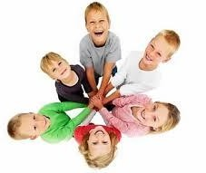

Сценарий

«Мы за жизнь без табака!» Беседа

Цель: профилактика табакокурения, пропаганда здорового образа жизни Задачи: формирование осознанного негативного отношения к курению;

Повышение информированности о проблеме табачной зависимости и путях её формирования и распространения в подростковой среде;

вовлечение детей в активную профилактическую, агитационно-пропагандистскую деятельность по формированию негативного отношения к курению, пропаганде здорового образа жизни.

Ведущий:

Говорят, что сигарета смертоносней пистолета

Убивает без огня закурившего коня.

Бросьте «Яву», бросьте «Приму»

Будет в мире меньше дыму.

Застилает белый свет

Дым от ваших сигарет.

Ведущий:

Множество пословиц сложил русский народ о вреде курения.

Вино пить да табак курить - здоровье губить.

Если хочешь долго жить - брось курить и водку пить.

Заядлого курильщика муха крылом перешибет.

Кабак да табак - старые соседи

Кто табачное зелье любит, тот сам себя губит.

Курец - плохой делец: вместо дел он все покуривает.

Курить - здоровью вредить. Один курит, а весь дом болеет

Одной цигаркой весь дом спалить можно.

Курильщик сам себе могильщик.

Ведущий:

Нам сегодня предстоит разговор о коварном враге человечества – табаке.

В жизни любого человека наступает такой период, когда хочется во всем разобраться самому. Несмотря на уверения взрослых, нужно на собственном опыте все проверить. Только одна затяжка, что будет? Интересно.

Чем я хуже других, которые с важным видом достают из кармана пачку сигарет?

Чаще всего, испытав удовольствие от курения, человек становится их рабом на всю жизнь. Разве кто задумывается о последствиях тех, которые приводят к разрушению здоровья, расслаблению воли.

Увы, курение стало привычкой всего народа. Привычка! Что это такое? (Ответы уч-ся)

Да, привычка — это то, к чему привыкаешь и без чего потом, увы, бывает трудно обойтись. Привычки бывают полезные, а бывают и вредные.

Назовите, пожалуйста, ребята, известные вам хорошие привычки. (Занятия спортом, почитание старших, чтение книг, привычки вовремя ложиться спать, быть вежливым, не грубить, не обижать слабых и т.д.)

А теперь назовите плохие привычки. (Плевать на пол, ковырять в носу, грубить учителям и вообще старшим, курить, лениться и делать все не вовремя...) Верно, ребята.

Ведущий:

Привычка – это тоже ведь зараза, Привычка – тоже некая болезнь,

Она болит и заживет не сразу,

С ней очень трудно жить, поверь! Она растет микробом в теле,

Она, как рана, у тебя внутри. Ее не видно, но на самом деле

Она испепеляет и горит.

Ей зародиться ничего не стоит, Но виноват ты в этом только сам. Она попросит, а потом заставит, Приказы, отдавая по часам.

Ведущий:

К сожалению, почти у всех людей есть вредные привычки. К ним относится и курение. Закурить первую в жизни сигарету многие ребята пробуют уже в 10-14 лет, а некоторые и раньше.

Ведущий: Посмотрите инсценировку. Внимательно следите за диалогом и потом скажете, кто был убедительнее, кто победил в споре и похоже ли это на реальную жизнь?

(Заранее подготовленные дети разыгрывают сценку).

Маша: (доставая сигареты): - Давай закурим!

Оля: - Мне нельзя.

Маша: - Почему?

Оля: - Меня родители увидят. Маша: А мы отойдем за угол.

Оля: Мне нельзя, я недавно болела, мне курить вредно. Маша: Ну какой же вред от одной сигареты!

Оля: - А я отечественные сигареты не курю. Маша: - У меня иностранные.

Оля: - А я от спичек не прикуриваю. Маша: - А у меня зажигалка.

(Оля в замешательстве и не знает, что ответить).

Ведущий:

Ребята, наш герой не знает, как отказаться. Помогите ей. Попробуйте сделать это убедительно и культурно (выслушивание ответов, резюмирование). Для отказа от курения целесообразно использовать следующие фразы:

я не хочу сокращать свою жизнь; я не хочу кашлять от сигарет;

я предпочитаю чистый воздух;

не нахожу в этом никакого удовольствия;

я занимаюсь спортом, а курение и спорт несовместимы

Ведущий:

Сейчас на Земле существует целых два международных дня, посвященных борьбе с курением – Всемирный день без табака и Международный день отказа от курения, который отмечается ежегодно в третий четверг ноября. Первая из этих дат установлена Всемирной организацией здравоохранения в 1988 году, вторая появилась даже раньше – в 1977 году, по решению Американского онкологического общества. Врачи предлагают курильщикам хотя бы на этот день отказаться от вредной привычки. Однако, по статистике, бросить курить с первой попытки получается у менее 20 % курильщиков.

Ведущий:

По данным Всемирной организации здравоохранения:

в мире 90% смертей от рака легких, 75% — от хронического бронхита и 25% — от ишемической болезни сердца обусловлены курением;

каждые десять секунд на планете умирает один заядлый курильщик (к 2020 году этот уровень может повыситься до одного человека за три секунды);

в России курит минимум каждая десятая женщина;

заядлыми курильщиками сегодня можно назвать 50-60% российских мужчин (среди некоторых категорий граждан эта цифра достигает 95%).

курение и вызываемые им заболевания ежегодно становятся причиной смерти не менее чем миллиона граждан России.

Цель Международного дня отказа от курения — способствовать снижению распространенности табачной зависимости, вовлечение в борьбу против курения всех слоев населения и врачей всех специальностей, профилактика табакокурения и информирование общества о пагубном воздействии табака на здоровье.

Ведущий:

Здоровье – это не только отсутствие болезней, но и состояние полного физического, духовного и социального благополучия. В большей степени здоровье человека зависит от него самого.

На экране представлена поговорка «Жизнь долга, если она полна».

Один из главных показателей здоровья – продолжительность жизни. Там, где нет здоровья, не может быть и долголетия. В конце XX века средняя продолжительность жизни в России составила 71 год у женщин и 57 лет у мужчин.

По данным статистики Всемирной Организации Здоровья самыми курящими странами являются Россия, Англия, Турция, Китай, США, Гана.

Ведущий: К сожалению, Россия - самая курящая страна. Статистика сообщает, в России курят 77% мужчин, 27% женщин и 42% детей и подростков. По данным исследований в России за последние 20 лет доля курильщиков увеличилась на 440 тысяч человек, и это происходит в первую очередь за счет молодежи и женщин. На западе количество курящих уменьшается, а у нас увеличивается, в том числе за счет женщин и детей. Как же борются с курением? В Америке стараются сформировать такое общественное мнение, чтобы курение считалось неприличным. И вот результат; каждый уважающий себя американец сегодня не курит или стремится бросить курить. Сегодня в Америке сигарета - это дурной тон. В некоторых городах Америки за курение в общественных местах налагается штраф до 800 долларов. Растет число фирм и компаний, предпочитающих нанимать работников, которым не нужны перекуры.

Зная состав табачного дыма и какой вред он наносит здоровью, в цивилизованных странах принимаются законы, охраняющие права некурящих.

США:

Курильщики платят более высокие взносы по медицинскому страхованию, чем некурящие американцы.

Германия:

Запрещено курить на вокзалах, а Ассоциация домашних врачей Гамбурга предлагает продавать сигареты только в аптеках.

Великобритания:

Запрещено курить в пригородных поездах.

Антитабачная служба Великобритании добилась постановления, согласно которому некурящий сотрудник вправе потребовать от своих курящих коллег компенсации в 25 тысяч долларов.

Сингапур:

Курение строго запрещено в общественном транспорте, такси, лифтах, кинотеатрах, общественных заведениях, ресторанах и торговых центрах.

Бельгия:

Запрещено курить в помещениях, где есть дети, и в учреждениях здравоохранения, в домах престарелых.

Япония и Финляндия:

Медицинская деятельность считается несовместимой с курением. Италия:

Курильщикам придется раскошеливаться на сумму до 500 евро, если они закурят в неположенном месте, да еще рядом с ребенком до 12 лет или беременной женщиной.

Канада:

Сухие фразы о вреде курения на сигаретных пачках заменили более красноречивыми картинками — изображениями больных органов заядлых курильщиков.

Норвегия:

Запрещено курить везде, кроме собственного дома и автомашины. Россия:

10 июля 2001 года Президентом Российской Федерации подписан закон «Об ограничении курения табака». Отныне нельзя курить в общественных местах (в авиатранспорте, спортивных учреждениях, театрах, кино и др.). Воспрещено продавать сигареты детям до 18 лет

Ведущий:

И дома, и в общественных местах некурящий человек часто вынужден находиться рядом с курильщиком и вдыхать табачный дым. Курение в присутствии некурящих – это не только элементарная невоспитанность, но и покушение на чужое здоровье. В этой ситуации некурящий человек получает даже большую дозу вредных веществ, чем сам курильщик.

Ведущий:

История точно не знает, когда табак впервые оказался в России, однако известно, что уже во времена Иоанна Грозного существовали законы, строго наказывающие за курение табака, потому что оно часто приводило к пожарам. Табак в Европу был завезен Колумбом. Колумб и его спутники увидели, что туземцы – взрослые и дети – держали в зубах дымящиеся пучки тлеющих листьев неизвестного растения.

Выяснилось, что «дикари» традиционно используют листья табака для частого вдыхания дыма. Туземцы предлагали путешественникам покурить и воспринимали отказ как проявление враждебности и недоверия. Возвращаясь в Европу, Колумб захватил с собой несколько кип сушеных листьев табака и нескольких курильщиков. Он рассчитывал развлечь своих соотечественников невиданной экзотикой. Так и случилось: краснолицые «дикари», украшенные перьями и пускающие дым изо рта, поразили весь испанский двор.

Постепенно курение стало «путешествовать» по Европе, дошло и до России. Но первое время за курение наказывали: если заставали человека за курением в первый раз, то наказывали палочными ударами, во второй – отрезали нос или уши. Женщины вначале не курили табак, а только нюхали.

Ведущий: А в современном мире сигарета в руках женщины признак ее самоутверждения. Распространенность курения среди женщин России по данным отдельных эпидемиологических исследований, по крайней мере, до середины90-х годов была традиционно ниже, чем среди женщин других стран. Было произведено изучение курения женщин российских городов в рамках отдельных проектов по изучению здорового образа жизни женщин северных городов России совместно с ЕРБ ВОЗ.

Проведенные исследования показали значительный рост частоты курения среди женщин. В среднем женщины курят 27,4 дня в месяц, при этом 76,1% женщин курит 30 дней в месяце, т.е. каждый день. Среднее число выкуриваемых в день сигарет составляет 3,5 сигареты.

Ведущий:

Что необходимо сделать в нашем обществе для того, чтобы остановить эпидемию курения среди женщин России? Достаточным ли является осуществление политики табакокурения на национальном и региональном уровнях силами как медицинских, так и немедицинских служб и организаций?

Исследования показывают, что к 2021 году семь из десяти случаев смертей от курения будут происходить в странах с низкими и средними доходами. Начиная примерно с 1970 года, в этих странах постоянно увеличивается потребление сигарет. Первоначально эпидемия курения распространялась на мужчин в стране высокими доходами, затем на мужчин в странах с низкими и средними доходами. В 90-е годы этой эпидемией все больше охватываются такие группы населения как женщины и подростки.

В заключении хотелось бы отметить что, полученные данные свидетельствуют о значительном росте распространенности курения среди женщин российских городов. На это явление 15-20 лет назад указывали зарубежные ученые, говоря о возможной эпидемии курения среди женщин, особенно в странах с переходной экономикой.

(Вопрос в зал). А меняется ли отношение общества к курению?

Ведущий:

Математики подсчитали, что каждый из нас выкуривает за год 1,55 кг табака. Если я не курю, то тот, кто рядом, выкуривает 3,1 кг; а если и он не курит, то тот, следующий, выкуривает 4,5 кг, а то и 6 кг табака. Каждая выкуренная сигарета сокращает жизнь на 15 мин. Каждые 13 секунд умирает человек от заболевания, связанного с курением. За год - это 2,5 млн человек. Подсчитано, что население земного шара за год выкуривает 12 миллионов папирос и сигарет! Это астрономические цифры. Общая масса окурков в год - 2 520 000 тонн.

Знайте, что, по мнению медиков:

1 сигарета сокращает жизнь на 15мин;

1 пачка сигарет — на 5 ч;

тот, кто курит 1 год, теряет 3 месяца жизни; кто курит 4 года — теряет 1 год жизни;

кто курит 20 лет — 5 лет; кто курит 40 лет — 10 лет.

Ведущий: Многие даже длительное время курившие люди сознательно приходят к благоразумному выводу о необходимости бросить курить и своевременно делают это по собственному желанию. Начать курить легче, чем отказаться от курения. Так давайте же не начинать курить!

Давайте беречь здоровье - свое и близких!

Чтобы вы могли убедиться в моей правоте, я предлагаю вашему вниманию опыт «Курильщик»: в шприц кладется кусочек ваты, вместо иголки - сигарета. Имитируя вдох и выдох курильщика, учитель двигает поршень взад-вперед. Когда сигарета «выкурена», на ватке остается желтоватый налет. Результат будет нагляднее, если «выкурить» таким образом несколько сигарет.

Влияние сигареты на состояние вашего организма «на лицо».

Ведущий:

Обратим внимание на слайд. Здесь представлен Человек. Он здоров.

А теперь попробуем представить те последствия курения, которые определили вы – уважаемые участники встречи.

Это:

снижение трудоспособности подавление умственных способностей преждевременное старение

сердечная недостаточность ишемия «гипертония инфаркт миокарда атеросклероз

стенокардия хронический бронхит рак легких

рак гортани рак почек гастрит

язва желудка импотенция выкидыш бесплодие.

Ведущий:

Народная мудрость гласит: «Один курит – весь дом болеет». Установлено, что в организме курильщика задерживается только четвертая часть никотина. Еще одна четвертая разрушается при сгорании и остается в окурке. Остальное количество, то есть половина, загрязняет воздух помещения в котором курят. Человек, который находился в течение часа в накуренном помещении, получает такую же дозу ядовитых веществ, как будто он выкурил 4 сигареты. Поэтому курильщик наносит вред не только своему здоровью, но и здоровью окружающих людей.

Пассивное курение – это вдыхание сигаретного дыма, человеком, который сам не курит, но находится в окружении курящих. Пассивные курильщики подвергаются тем же опасностям, что и курящие, но в гораздо меньшей степени.

Курение-это не только вредная, но и дорогая привычка: В среднем пачка сигарет стоит 70,00 руб

В 1 день – 70, 00руб.

В год (365 дней) – 70,00*365 = 25550,00

Что можно было бы купить за эти деньги?

Игра «Попади в мишень»

Оборудование: дротики, в скелет человека с наклеенными шариками. Каждый шарик своего цвета. На шариках разных цветов наклеены соответствующие органы, в шариках текст разных мишений

Мишени табака: Мишень – легкие

Легкие забиваются смолами. Как пчелы, окуренные дымом, перестают думать о полетах, так же и реснички бронхов делаются неподвижными и не способны защитить легкие от опасности. Помимо накопления черноты в легких, в них возникает огрубление мембран, через которые происходит газообмен. Финал – гнойные бронхиты с сумками гноя в стенках воздухоносных путей, наконец, рак легких.

Мишень – зубы.

Табачный дым при курении попадает в ротовую полость. Происходит отложение зубного камня, развивается кариес зубов, кровоточивость десен.

Мишень – желудочно-кишечный тракт.

Табачный дым при курении попадает в ротовую полость, а со слюной в желудок. Никотин оказывает разнообразное воздействие на желудочно-кишечный тракт. Он играет немаловажную роль в возникновении различных заболеваний органов пищеварения.

Мишень – сердце.

Большое количество химических веществ попадает в кровь через легкие. Окись углерода (точно такая же, как в автомобильном выхлопе!) замещает часть кислорода в крови. Это вызывает недостаток кислорода во всех органах, в том числе и в мозге. Эффект воздействия химических веществ, содержащихся в табачном дыме, на организм является основным фактором риска чтобы заболеть инфарктом миокарда и другими сердечными заболеваниями.

Мишень – будущий ребенок.

Когда беременная женщина курит, ее ребенок находится в наполненном дымом лоне. Он кашляет, давится, его сердце бьется чаще. С не достатком кислорода его развитие замедляется. Известно, что подростки, рожденные у курящих матерей, более восприимчивы к болезням дыхательных путей, они ниже ростом и менее способны к учебе.

Мишень – головной мозг

Вы не замечали, что курильщики похожи на неврастеников? Они «разбалтывают» свою нервную систему. Живут от сигареты до сигареты. Курильщики готовы вспыхнуть не то чтобы по ничтожному, но по незначительному поводу. Сон курильщика всегда хуже, чем у человека его же типа, но некурящего.

Мишень – кожные покровы

При курении ядовитые вещества, содержащиеся в табачном дыме, уменьшают эластичность кожных тканей, что вызывает дряблость кожи и возникновению морщин. Ногти и зубы приобретают желтый цвет. Те же процессы, которые происходят в коже под влиянием курения, вызывая ее преждевременное старение, могут способствовать облысению.

Мишень – половая система.

При постоянном курении в кровь человека попадают вещества, делающие стенки сосудов хрупкими и менее эластичными. А поскольку половой орган мужчин функционирует благодаря упругости и эластичности сосудов при наполнении пещеристых тел кровью, то курение опосредованно, но верно, приводит к импотенции.

Ведущий:

разделимся на две группы и выполним следующие задания. Каждая группа составляет коллаж или из материалов, которые есть на столе, а затем презентует его; можно придумать заголовок, добавить свои рисунки, фразы и т.п.

Ведущий: Тебе желаю вдохновенья! Чтоб были яркими мгновенья, Утром, вечером, в обед

И притом без сигарет! Желаю с искренней любовью Веселья, радости, здоровья,

Красоты на двести лет, Без привычных сигарет!

Ведущий:

Мы вам, друзья, сказать хотим:

«Забудьте вы про никотин,

Здоровью сигареты вред несут

И доктора вас не спасут.

А если будешь ты курить,

То сможешь астму получить.

Болезни сердца, язва и бронхит,

Исчезнет даже аппетит.»

Ведущий:

А кроме того нужно правильно питаться:

Что может быть полезней,

Чем овощей бальзам и фруктов сок?

Они целебны от всех болезней

И жизни нашей удлиняют срок.

Теперь вы можете для себя дать ответ на почти Гамлетовский вопрос нашего мероприятия:

Курить иль не курить?— решайте это сами,

Но помните: в ответе Вы пред небесами.

Если ты:

За хорошее самочувствие, За прекрасное настроение, За красивый внешний вид,

За уверенность в завтрашнем дне, За здоровье твоих будущих детей. Оставь свой автограф!

Сценарий
проведения акции
«Детство-территория, свободная от курения»

Привлечь внимание воспитанников, общественности к проблеме курения и повысить стремление детей и подростков жить без вредной привычки, стремление к психическому, нравственному и физическому совершенству.

ЦЕЛЬ АКЦИИ

ЗАДАЧИ:

Помочь формированию у воспитанников эмоционального неприятия курения в качестве положительного поведения.

1.

Формирование у учащихся собственной жизненной позиции, позволяющей формировать круг интересов, не прибегая к “суррогатам” общения в виде сигареты.

2.

Стимулировать стремление прекращения курения среди курящих как школьников так и общественности.

3.

Ведущий:
Объединяя, усилия всего человечества в борьбе с табаком Всемирная организация здравоохранения уже на протяжении многих лет 31 мая проводит, глобальную ежегодную акцию “Всемирный день без табачного дыма”!
Приблизительно 1,1 миллиарда человек в мире является курильщиками. Курение - причина таких болезней, как рак лёгких, сердечные заболевания, эмфизема, хронический бронхит, язва желудка, инсульт. Вероятность приобрести инфаркт миокарда у курильщиков в 10-12 раз выше, чем у некурящих, а смертность в 5 раз выше. Уже сегодня курение убивает каждого десятого человека в мире. Учитывая динамику прироста курильщиков, эксперты прогнозируют, что к 2020 году жертвами табака будут становиться около 10 миллионов человек в год.
Вдумайтесь в эту цифру. Данная проблема актуальна и для детского дома .

1-й воспитанник: Социологический опрос вовлеченности учащихся образовательных учреждений проводился среди учащихся 9 -11 классов

2-й воспитанник: Опрос показал, что подростки в свободное время предпочитают заниматься спортом, в кружках, и смотреть телевизор. В большинстве случаев считают, что поводом для начала курения служит нежелание отставать от других и стремление почувствовать себя взрослым. Респонденты показали , что среди их одноклассников курит большинство . 72,2 % воспитанников 9- 11классов утверждают , что не курят. Однако 22,3% не отрицают склонность к курению. Наиболее важными мотивами начала курения считают: безделье, отрицательный пример сверстников и как средство , поднимающее настроение .
Медсестра:
Известно, что курить - здоровью вредить. Каждая сигарета отнимает от 5 до 15 минут жизни. Курение- причина многих болезней. Большинство курильщиков пренебрегают здоровьем окружающих, даже очень близких им людей, курят, где угодно: дома, в общественных местах, на работе, в транспорте и т.д.
Конечно, от этого страдают все, кто не курит, особенно дети. Некурящий человек, находясь в помещении с курильщиком в течение только 1 часа, по существу, каждый раз “выкуривает” половину сигареты. У него наблюдаются негативные изменения в деятельности нервной системы, нарушается состав крови, деятельность сердечно-сосудистой, эндокринной и выделительной систем.
Пассивные курильщики подвергаются риску возникновения злокачественных новообразований не только в лёгких, но и в других органах.

Ведущий:
Сегодня мы проводим акцию “ Детство – территория свободная от курения Послушайте и посмотрите выступление детского совета.

Речевка:

Дышим глубже!
- Три, четыре
Встань ровней.
В детском доме станет пусть же
День здоровья каждый день!

- Раз, два! Дышим глубже!
Три, четыре! Встань ровней!
В детском доме станет пусть же
День здоровья каждый день.

Ведущий: А сейчас приглашаю вас на наш вернисаж Табак-угроза жизни»
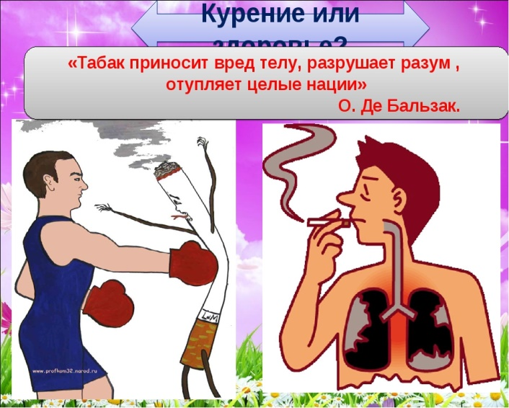 | 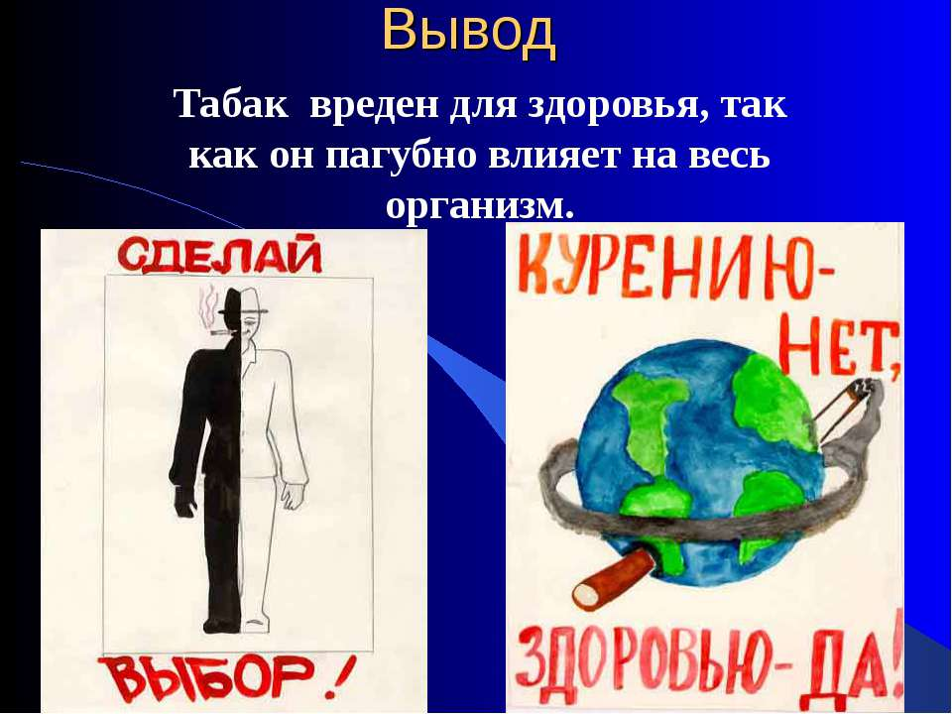
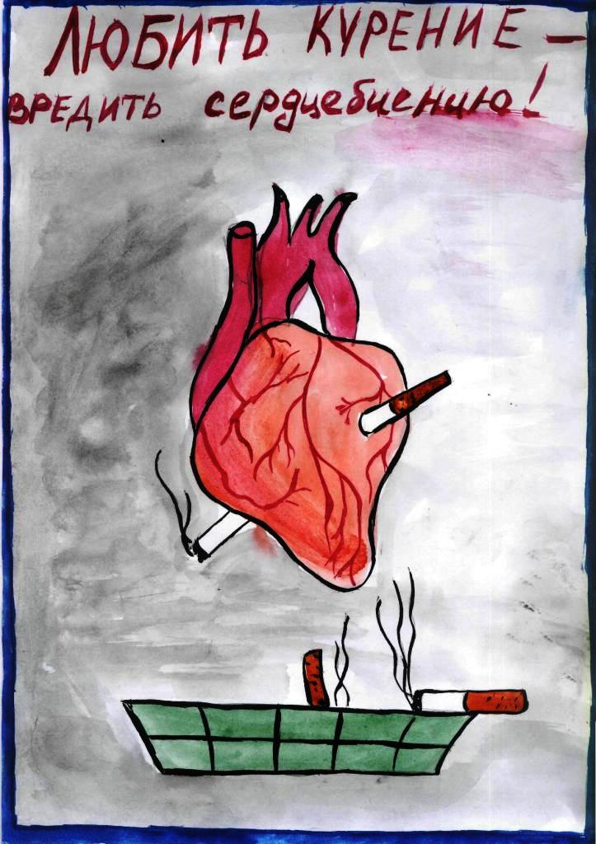 | 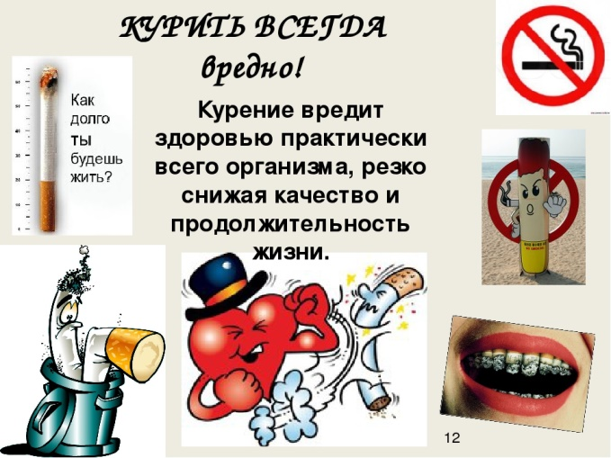
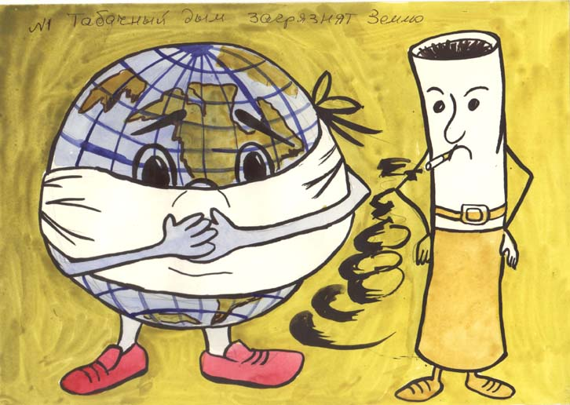 | 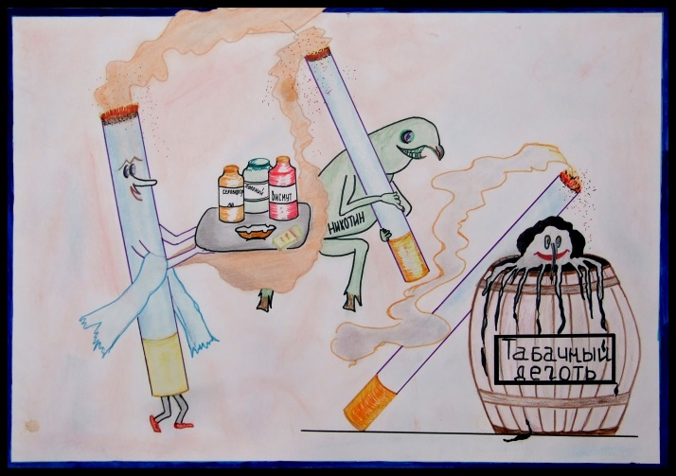
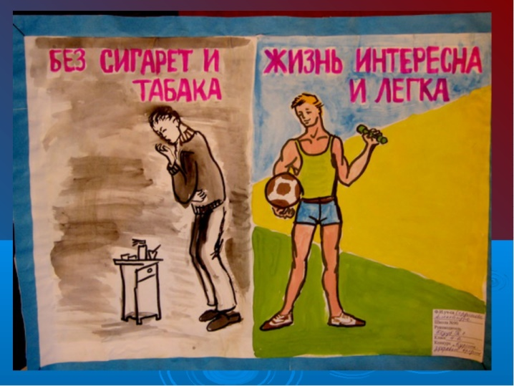 | 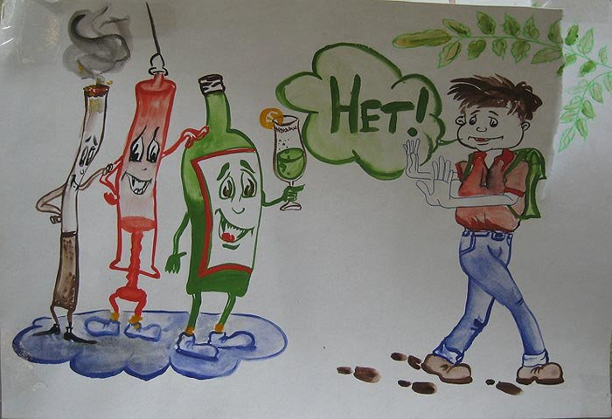
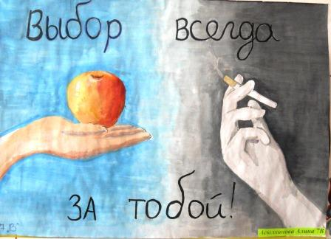 | 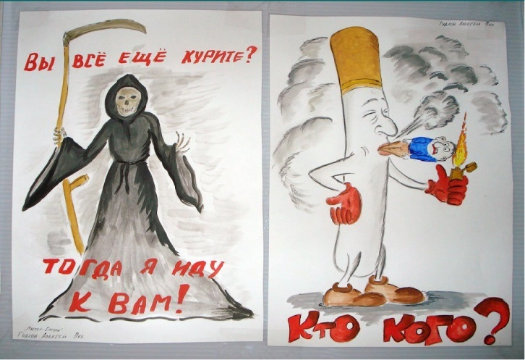
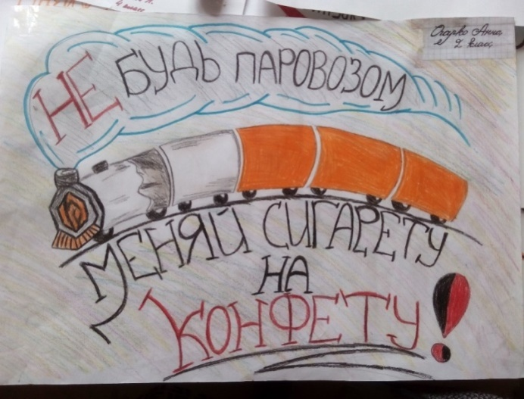 | 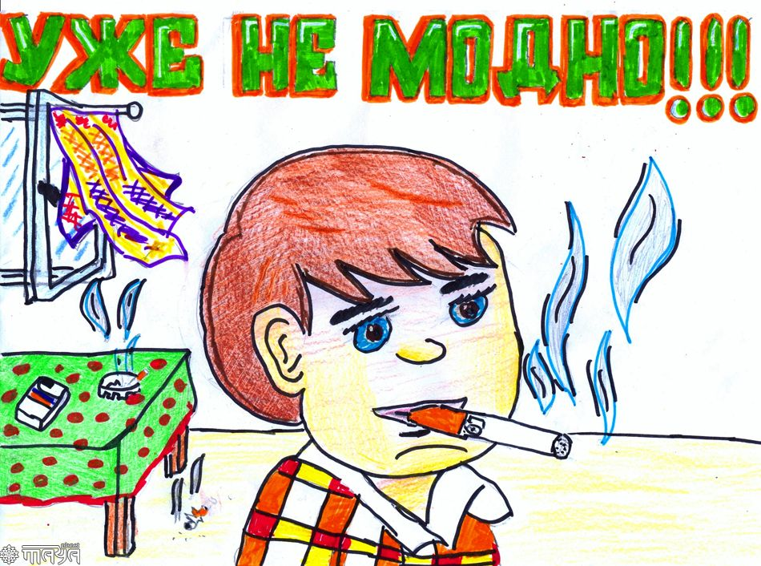
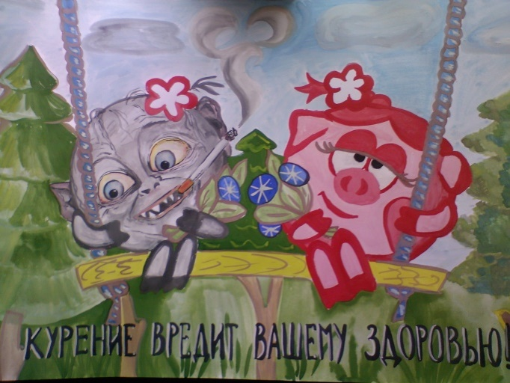 | 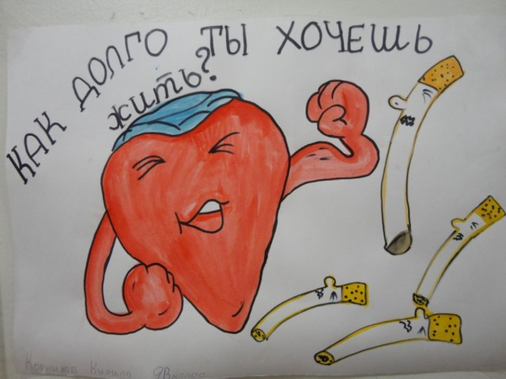

Социальный педагог:
Табакокурение – одна из вредных привычек . 1- 2 пачки сигарерт содержат смертельную дозу никотина . Курильщика спасает только то, что эта доза попадает в его органзм по частям . Особенно вредно курение для детей и подростов . Еще неокрепшая нервная и кровеносная системы болезненно реагируют на табак. Сегодня в детском доме проходит игра « Меняй сигарету на конфету» и каждый желающий может принять участие в ней. Сломаем сигарету, пока сигарета не сломала вас

(Проводится игра «Бартер»

Руководитель театральной студии:
Уважаемые воспитанники и педагоги мы просим вас сосредоточиться и быть предельно внимательными. Перед вами преступники всех времен и народов. На их совести бессчетное количество загубленных жизней, искалеченных судеб, слез, страдания и горя…
С первого взгляда они не опасны, даже приятны, умеют приучать к себе. Они выискивают не знающих чем заняться, запутавшихся в проблемах подростов и начинают уговаривать, утешать, обещать красивую и легкую жизнь. Люди верят им , а когда за кратким периодом удовольствий начинаются кошмары…

(Выступление театральной студии)

Социальный педагог:
Предлагаю осудить эту пагубную привычк Почему? В чем мы обвиняем табак ?
(Ответы детей).

Социальный педагог: Итак, мы обвиняем табак в том, что он приносит смертельный вред всему человечеству.
Хором: “Обвиняем!”
Социальный педагог: Обвиняем табак в том, что по сравнению с другими видами рискованного поведения риск преждевременной смерти в результате курения является исключительно высоким.
Хором: “Обвиняем!”
Социальный педагог: Обвиняем табак в том, что он - причина многих болезней. Даже пассивное табакокурение связано с риском возникновения рака лёгких у некурящих.
Хором: “Обвиняем!”

Социальный педагог: Зачитать приговор!
ПРИГОВОР: Сегодня, именем всех некурящих табак объявляется вредным веществом, приносящим много смертельных болезней человеческому организму. В связи с вышеуказанным табак приговаривается к высшей мере наказания: уничтожению через сожжение. Приговор обжалованию не подлежит”.

Социальный приговор:Внимание! Привести приговор в исполнение.
( сжигаются сигареты)

Социальный педагог:
Мы заканчиваем акцию «Детство – территория свободная от курения ”.Что же мы хотим сказать? А мы хотим сказать :
Все: “Нет табачному дыму!” , « Нет курению», «Табак это яд»
Социальный педагог: Всем присутствующим необходимо запомнить :
- принять во внимание и запомнить полученную информацию;
- взвесить все «за» и «против» , всегда думать о себе и своем будущем;
- не поддаваться скуке, учиться занимать свой ум, свободное время полезными и интересными делами;
- помнить, что жизнь является общечеловеческой ценностью, поэтому любить себя и беречь свое здоровье – важнейшая задача каждого из нас.
(Воспитанникам вручаются листовки, которые они сохранят у себя и распространят в микрорайоне).

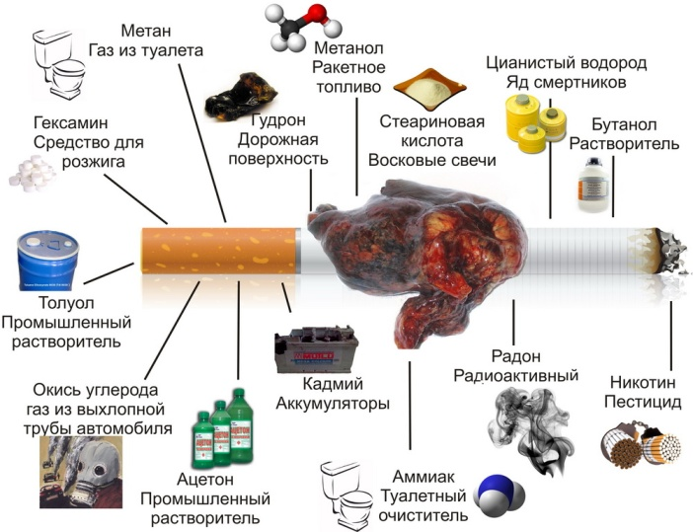
КУРИТЬ –ЗДОРОВЬЮ ВРЕДИТЬ

Сценарий игры-викторины по ЗОЖ

«Наше здоровье в наших руках»

Цель:
- Формировать ЗОЖ.
- Воспитание убеждения в необходимости строго соблюдать санитарно – гигиенические правила.
- Воспитывать бережное отношение к своему здоровью.
- Формировать у детей устойчивый интерес к занятиям физической культурой и спортом.

Задачи:
- Дать представление, что такое здоровый образ жизни.
- Убедить учащихся о необходимости быть здоровым.
- Объяснить роль здорового образа жизни для человека.
- Выяснить факторы здоровья.

Планируемый результат: добиться от учащихся укрепления и поддержания своего здоровья, умения противостоять вредным привычкам,
вести здоровый образ жизни.

Ход игры-викторины
  - Здравствуйте! Здравствуйте! Что особого мы друг другу сказали…
  - А задумывались ли вы, какой смысл имеет это слово?
  - Такими словами приветствуют друг друга, справляясь о здоровье. А здоровы ли вы, ребята? Хорошее ли у вас сегодня настроение? Говорят, что
«Хорошее настроение – половина здоровья!».
Я очень рада, что у вас все отлично! В народе говорят: «В здоровом теле – здоровый дух «, «Здоровому все здорово». Здоровый человек красив и
приятен в общении, легко преодолевает трудности, умеет по – настоящему и работать, и учиться, и отдыхать.
А сейчас я предлагаю вам принять участие в игре – викторине «Наше здоровье в наших руках», посвящённой здоровому образу жизни.
  - А кто скажет, что значит здоровый образ жизни? (Это соблюдение всех правил, норм для поддержания хорошего здоровья.)
  - Но для начала давайте разделимся на 3 команды. Каждая выберет капитана, название, девиз.
Наиболее удачное название и соответствующий девиз оценивается жетоном.

Первый конкурс «ЗОЖ»
За правильный подробный ответ команда оценивается жетоном:
- Ребята, а кто из вас завтракает?
Из предложенного набора продуктов выберите те, которые вы использовали бы для приготовления завтрака.
Специалисты считают, что завтрак школьника должен состоять из трех элементов – фрукты, молочные продукты, продукты, содержащие зерновые.

Второй конкурс «Анаграммы»
  - Сейчас мы с вами закрепим понятия, которые связаны со здоровым образом жизни.
Нужно собрать слово, связанное со здоровьем. Первая команда получает 3 жетона. Кто быстрее?
ЗКУЛЬФИТРАУ – физкультура ДКАЗАРЯ – зарядка
ЛКАЗАКА закалка ЕНГИАГИ – гигиена
ЛКАПРОГУ – прогулка

Третий конкурс «Загадки»
  - Соблюдение здорового образа жизни неразрывно связано с правилами гигиены. А в соблюдении правил гигиены нашими помощниками могут быть, кто – вы узнаете, отгадав загадки и показав отгадки. (на столах у детей различные предметы и картинки). За правильный ответ команда получает жетон.
Ускользает, как живое, Но не выпущу его я.
Дело ясное вполне: Пусть отмоет руки мне. (мыло.)
Костяная спинка, Жесткая щетинка. С мятной пастой дружит, Нам усердно служит. (зубная щетка.) Хожу-брожу не по лесам,А по усам и волосам. И зубы у меня длинней,Чем у волков и медведей. (расческа.)
Вафельное, полосатое, Гладкое, лохматое,
Всегда под рукою,
Что это такое? (полотенце) Вроде ёжика на вид
Но не просит пищи По одежде побежит
Она станет чище. (одёжная щётка)
Дождик теплый и густой,Этот дождик непростой.Он без туч, без облаков, Целый день идти готов. (душ)
Чтобы лился дождик с неба, Чтоб росли колосья хлеба, Чтобы плыли
корабли, Чтоб варили кисели, Чтобы не было беды… Жить нельзя нам без
…(воды.)

Закаливание
Если хочешь быть здоров – закаляйся!
Почему люди простужаются?
Дело в том, что кожа человека чувствительнее к холоду, чем к теплу. И для того, чтоб даже лёгкий сквозняк не вызвал переохлаждение и не привёл к насморку, чиханию, нужна тренировка тела к прохладным действиям.
Наше тело – «общежитие» для бактерий. Защитные силы организма сдерживают их размножение. В итоге какого – то мощного действия, к примеру остывания, защитные силы ослабевают и бактерии, до того момента тихо гнездились в определённом месте организма, начинают проявлять свои вредные характеристики. Начинается насморк, обостряется хронический тонзиллит, замучает ангина, и другие болезни.
Не зря в народе говорят: «Закалишься – от болезни оправишься». Но закаливаться нужно по правилам.
  - Назовите известные правила закаливания. (2 жетона за правильное правило)

Правила закаливания (примерный перечень):
- Закаляться нужно постепенно.
- Нельзя начинать закаливание во время болезни.
- Начал закаливание – не бросай и не делай перерывов.
- Используй разные средства закаливания: солнце, воздух, воду.
- Перед сном обязательно проветривать свою комнату.
- Не забывай о контрастных ванночках для ног.
- Утром выполняй зарядку при открытой форточке.
- Обтирайся водой комнатной температуры.
- И не забывайте, что «только в здоровом теле – здоровый дух!».
- И ценный совет: «научитесь ценить здоровье, прежде чем заболеете!».

Движение
Что такое физкультура?
Это бодрость и здоровье,
Это радость и веселье!
Плюс хорошая фигура –
Вот, что значит физкультура!
Приучитесь день встречать
С утренней зарядки
Чтоб с осанкою прямой
Было все в порядке!

Ребята, кто из вас каждый день выполняет утреннюю зарядку?
Задание. Составить и продемонстрировать комплекс утренней зарядки. Команда, которая правильно составит комплекс и дружно его выполнит, получает 3 жетона.

Витамины
Добрый повар стоит доктора.
Как говорят, если отец болезни не известен, то мать ее всегда – питание.
Чтоб здоровым, сильным быть,
Нужно фрукты-овощи любить,
Все без исключения!
В этом нет сомнения.
В каждом польза есть и вкус,
И решить я не берусь,
Кто из них вкуснее,
Кто из них нужнее.
Ребята, вы знаете, что ягоды, фрукты и овощи – основные источники витаминов и минералов. Большинство витаминов поступает в наш организм только с пищей. Вот почему ягоды, овощи и фрукты должны быть в вашем рационе регулярно.
Задание командам: определить, о каких витаминах идет речь. За каждый правильный ответ команда получает один жетон.
Витамин «?» - это витамин роста. Еще он помогает нашим глазам хорошо видеть, сохранить зрение. Найти его можно в молоке, моркови, зеленом луке.(Ответ: витамин А,)
Витамин «?» - прячется в чесноке, капусте, луке, во всех овощах, фруктах, ягодах.«Во саду ли, в огороде вы меня найдете. А кто летом в лес пойдет, тот нас в корзинке принесет!» (Ответ: витамин С.)
Витамин «?» сохраняет наши зубы. Без него зубы человека становятся хрупкими, мягкими. Его можно найти в молоке, рыбе, твороге. Загорая на солнце, мы тоже получаем его. (Ответ: витамин D.)

Подведение итога Заключение

Почему нельзя грызть ногти? (Это некрасиво и под ногтями – микробы, можно заболеть).
В какое время года лучше всего начинать закаляться? (Летом).
Можно ли давать свою расческу другим людям? (Нет, т.к. можно подхватить вшей, кожные заболевания).
Почему нельзя пить воду из реки или лужи? (В грязной воде находятся различные микробы, которые переносят опасные заболевания).
Почему нельзя гладить бездомных и чужих кошек и собак? (Можно подхватить блох, клещей, лишай).

Я люблю семь правил ЗОЖ:
Ведь без них не проживешь
Для здоровья и порядка
Начинайте день с зарядки.
Вы не ешьте мясо в тесте,
Будет талия на месте.
Спорт и фрукты я люблю,
Тем здоровье берегу.
Все режимы соблюдаю,
И болезней я не знаю.
Я купаюсь, обливаюсь:
Ясно всем, что закаляюсь!
Я отбросил много бед –
Укрепил иммунитет.
Ешьте яблоки и груши,
Ваша кожа станет лучше.
Съешьте вы ещё лимон,
Усвоить кальций поможет он.
Я активно отдыхаю
И здоровье укрепляю,
Ни на что не сетую,
Что и вам советую.
Я и в шахматы играю:
Интеллект свой развиваю.
Встану я и на «дорожку»:
Вы питайтесь пять раз в сутки,
Не будет тяжести в желудке,
Пейте с медом молоко –
И заснете вы легко.
Отдыхать не значит спать,
Езжай на дачу покопать,
Когда вернешься ты домой,
Прими душ и песню спой:
От того я так хорош,
Что люблю семь правил ЗОЖ.

Кроссворд «Если хочешь быть здоров!»
Цель: В увлекательной игровой форме закрепить и расширить знания младших школьников о ключевых понятиях, связанных с физической культурой, спортом и укреплением здоровья.
По горизонтали:
8. Как называется большой круг, который можно крутить на талии или катать по земле?
9. Как называется специальное место с трибунами для зрителей и большим полем, где проходят спортивные соревнования?
11. Какой вид спорта включает в себя упражнения на брусьях, бревне, где нужны гибкость и грация?
13. В какую популярную командную игру играют круглым мячом, который нужно забить в ворота ногами или головой?
14. Как называется специальный искусственный водоём, построенный для плавания?
15. Без какой прозрачной жидкости нельзя утолить жажду, поплавать в речке или принять душ?
18. Как называется мероприятие, где спортсмены или команды стараются победить друг друга и выявить самого сильного, быстрого или ловкого?
20. Как называется состояние, когда ты не болеешь, полон сил и чувствуешь себя хорошо?
По вертикали:
1. Как называется специальное устройство или машина, на которой занимаются, чтобы развивать силу и мышцы?
2. Какой спортивный снаряд круглой формы бьют ногой в футболе, забрасывают в кольцо в баскетболе и отбивают рукой в волейболе?
3.Какое слово объединяет футбол, гимнастику, плавание и другие занятия, где люди соревнуются и укрепляют своё тело?
4. Что нужно делать утром, чтобы проснуться и получить заряд бодрости на весь день?
5. Какой школьный предмет помогает нам стать сильными, ловкими и здоровыми?
6. Какое самое простое и естественное физическое упражнение, когда ты быстро перемещаешься ногами?
7. Какой спортивный инвентарь, верёвка с ручками, через которую весело прыгать?
10. Как, одним словом, называют сильного, тренированного человека, который занимается спортом?
12. Как называется занятие, на котором спортсмены повторяют упражнения, чтобы стать лучше и сильнее?
16. Что на небе дает нам тепло и витамин D, который очень полезен для здоровья?
17. Что мы вдыхаем лёгкими, когда гуляем на улице, и что необходимо для жизни?
19. Как называют спортсмена или команду, которые заняли первое место и победили в соревнованиях?

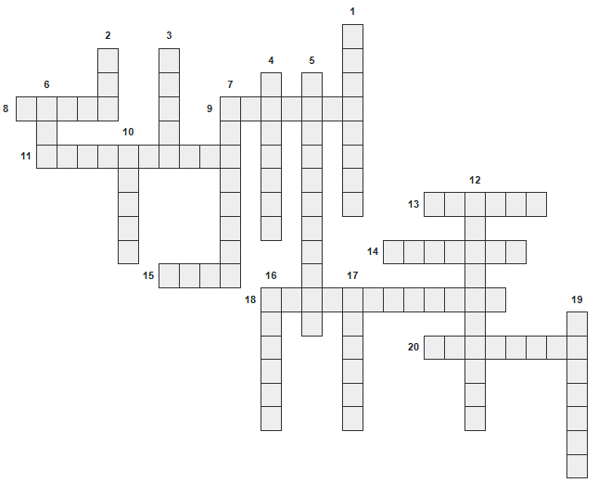
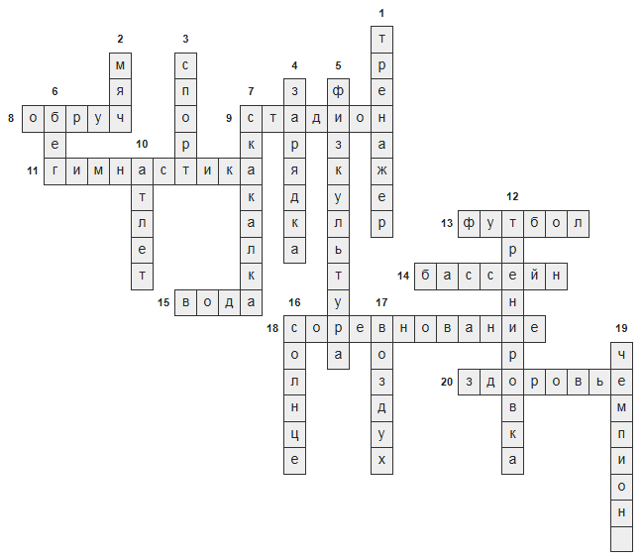

Квест «Курить- здоровья вредить»
Цель: пропаганда здорового образа жизни.
Задачи:
- -выработка у детей и подростков негативного отношения к табакокурению;
- -формирование навыков отказа от предложенной сигареты;
- -развитие индивидуального и группового самосознания;
- -формирование креативности личности и представлений о преимуществах здорового образа жизни.
Квест ориентирован на учащихся 7-8 классов.

Ведущий | Здравствуйте, участники квеста «Скажи курению - нет!», который мы посвящаем Международному дню отказа от курения.  Все мы знаем, что курение- это вред, и не важно, что курить: фактическую сигарету или электронную. Какое влияние оказывает никотин на пассивных курильщиков, сколько времени курильщик тратит на так называемые перекуры, насколько вредны электронные сигареты- об этом и многом другом вы сегодня узнаете, пройдя 5 станций квеста.  Правила игры:  6 станций, на которых вы будете выполнять задания, расположены в библиотеке, шахматной студии, кабинете номер 61, учительской и фойе школы и спортивном зале. Баллы за выполненные задания различны, все завит от самого задания и ваших правильных ответов. Команда, набравшая наибольшее количество баллов в квесте, получает сертификат победителя, все команды получат приятные сюрпризы.  После прохождения всех станций встречаемся здесь.  Итак, приглашаем капитанов команд для выбора маршрутных листов.
Выбирают маршрутные листы
Ведущий | Желаю удачи. Команды, время пошло
Станция1 | «БРЭЙН- РИНГ» Быстро отвечаем на вопросы. Сколько правильных ответов- столько баллов зарабатывает команда  Верно ли утверждение:  1 - курение отбеливает зубную эмаль? (нет)  2 - в России курят около75% мужчин и 20% женщин? (да)  3 - курение обеспечит тебе в жизни успех и удачу? (нет)  4 - курение в подростковом возрасте более опасно, чем во взрослом? (да)  5 - из каждых 100 человек заболевших во взрослом состоянии туберкулезом легких - 95 человек заядлые курильщики? (да)  6 - курение улучшает память? (нет)  7 - в России резко уменьшилось количество курящих людей? (нет)  8 - фильтр сигареты задерживает 80% вредных веществ? (нет)  9 - в мире ежегодно умирает от курения 3 млн. человек? (да)  10 - около 85% курильщиков хотят бросить курить? (да)  11 - никотин находят в крови и тех, кто сам не курит, а подвергается пассивному курению? (да)  12 - курение разрушает здоровье и укорачивает жизнь человека? (да)  13 - курение является одной из основных причин заболеваний сердца? (да)  14 - дети курильщиков чаще болеют бронхитами, пневмониями и другими болезнями, чем дети некурящих родителей? (да)  15 - в жизни столько прекрасных удовольствий, что жертвовать ими ради курения глупо? (да)  16 - первый опыт курения связан с кашлем, головокружением, головной болью, тошнотой, то есть организм сопротивляется и предупреждает о своем нежелании курить? (да)  17 - в сигаретном дыме содержится около 4000 опасных для здоровья химических соединений? (да)  18 - вейперы утверждают, что электронная сигарета помогает бросить курить, а сочетание химикатов в ней гораздо безопаснее, чем в обычной сигарете и практически безвредно.(нет)  19.Действительно ли глицерин используют для приготовления многих косметических и лекарственных средств, однако большинство их них не предназначены для приема внутрь.(да)
Станция2 | «Успеть за 2 часа»  -Ребята, мы с вами знаем, что продолжительность жизни человека не бесконечная, люди не живут, как попугаи и черепахи 300 лет. Ученые подсчитали, что заядлый курильщик тратит в среднем 2 часа в день на курение. Не трудно подсчитать, что уже за неделю это сколько ? Верно! 14 часов! Это больше , чем пол дня! А за месяц это… Целых два дня ! полноценные выходные, которые можно потратить на поездку в любую точку земного шара!  Задание :  -Запишите как можно больше полезных и важных дел, на которые вы можете потратить эти два, потерянные курильщиками, часа . Что можно успеть сделать за два этих часа ?  (здоровье, гимнастика, отжимания, бег, тренировки, отдых, прогулка, встреча с друзьями, поход на спектакль и концерт, звонок бабушке, визит к родственникам, забота о младших водить кота к ветеринару, выучить 2 китайских слова, английских, фразу на испанском .)
Станция3 | «Здоровые легкие»  Есть такое понятие- максимальные объем легких. Сейчас мы с вами протестируем свои легкие , а потом выполним задания для проверки. Итак. Встаньте ровно, выпрямитесь, выдохните как можно больше, а теперь начинаем вдыхать воздух медленно и беспрерывно. Если вдыхать больше не можете- то вы достигли предела максимального объема легких.  А теперь надуем шарики. Засчитываться будут те шарики, которые продержатся 30 секунд.
Станция4 | «Словесный бой»  Все мы знаем, что такое здоровый образ жизни? Или ЗОЖ? Предлагаю придумать как можно больше слов, связанных со здоровым образом жизни, начинающихся на 3 волшебных буквы З, О, Ж. (3 минуты). Кол-во баллов соответствует кол-ву написанных слов соответствующие тематике.  (Зарядка, закаливание, завтрак, здоровье, знания, заинтересованность, злаки, загар,  Отдых, отжимания, обливания, обед, образование, обмен веществ, организм, ориентир правильный, овсянка, овощи, осанка, острота зрения,  Жизнь, живость, желание творить, жаворонок
Станция5 | «Курить- здоровью вредить»  Все мы знаем, что реклама- двигатель прогресса. Нам часто рекламируют не очень нужные и пне очень полезные товары, но реклама их преподносит таким образом, что мы верим: без данных товаров нам не обойтись. Так же действует и антиреклама. На этой станции вам предстоит нарисовать плакат антирекламы, который расскажет о вреде курения. Т.Е. в противовес рекламе табачных изделий. У вас 5 минут. Оценивается по 5-тибальной системе. Ваши работы будут выставлены на всеобщее обозрение.  Время пошло.
Станция6 | «Анаграммы»  Перед вами буквы из которых необходимо составить слова (болезни), связанные с курением. Сколько слов соберете- столько баллов вы и заработаете на этой станции. У вас 2 минуты. Время пошло.  ш а к ь е л (кашель)  р а с т г и т (гастрит)  а л ё к и х р г к (рак лёгких)  р и к е с а (кариес)  ш o д к ы a (одышка)  у б т е к р л е у з е (туберкулез)  а в з я (язва)  р о б х н и т (бронхит)  л а и я г л е (аллергия)  т а м с а (астма)

Игра «ПУТЕШЕСТВИЕ ПО СТРАНЕ ЗДОРОВЬЯ»

Цель: Воспитание ответственного отношения к собственному здоровью.

Задачи:
- Систематизировать знания о здоровом образе жизни.
- Знакомить детей с группами витаминов.
- Развивать внимание, мышление, память, двигательную активность
- Расширять словарный запас.
- Воспитывать интерес к происходящему, быть активным.

Материалы, оборудование: картинки с изображением овощей и фруктов; витамины; плакат с изображением карты города; предметы личной гигиены; карточки с пословицами; магнитофон; экран, ноутбук, проектор.

Ход мероприятия
Звучат фанфары.
Ведущий:
Здравствуйте, дорогие ребята.
Думаю, что все вы, ребята, знаете, что сказать «здравствуйте» - это в первую очередь, значит пожелать человеку здоровья.
А что значит быть здоровым?
Ответы детей.
Ведущий:
Вы все, конечно правы. Быть здоровым, значит быть сильным, крепким, выносливым, ловким, стройным, красивым.
Здоровье – это главная ценность в жизни человека. Не зря в народе говорят: «Деньги потерял – ничего не потерял, время потерял – многое потерял, здоровье потерял – всё потерял.

Каждый твердо должен знать:
Здоровье надо сохранять.
Нужно правильно питаться,
Нужно спортом заниматься,
Руки мыть перед едой,
Зубы чистить, закаляться
И всегда дружить с водой.
И тогда все люди в мире
Долго-долго будут жить.
И запомним, что здоровье
В магазине не купить!

Ребята сегодня мы совершим путешествие в удивительную страну – страну Здоровья. Этой страны нет ни на одной географической карте. Пролегает она за тысячи километров отсюда. Окружена она чистыми, прозрачными реками и озёрами, вся она утопает в душистых ароматных цветах. Воздух там такой чистый, что от одного глотка его становится легко и радостно на душе. Жители её абсолютно счастливы потому, что здоровы. Правит ей добрая и справедливая Фея Здоровья. Она и пригласила нас совершить необыкновенное путешествие по необъятным просторам этой удивительной страны.
Поскольку Страна Здоровья огромна, сегодня мы сможем побывать только в нескольких ее местах. Но вот только попасть туда смогут только самые весёлые, сообразительные и дружные ребята. Но я надеюсь, что у нас все ребята такие. Смотрите, какие сплоченные команды здесь собрались.(дети разделены на 3 команды).
Итак, на первую станцию мы отправимся (показ слайда № 1) на паровозе.
Дети строятся друг за другом и некоторое время играют в паровоз под руководством ведущего.
Платформа «Мойдодырова».

Ведущий:
Итак, ребята мы с вами прибыли на станцию «Мойдодырова»
А вы знаете, что нужно делать для того, чтобы быть здоровым.

Ответы детей.

Ведущий:
А главное нужно соблюдать различные правила гигиены. Об этом мы сейчас с вами и поговорим. Сейчас я буду вам загадывать загадки, а вы их отгадывать, для каждой команды своя загадка:

1.Хожу – брожу не по лесам,
А по усам, по волосам,
И зубы у меня длинней,
Чем у волков и медведей. (Расчёска)

2.Мудрец в нём видел мудреца,
Глупец – глупца, баран – барана,
Овцу в нём видела овца,
А обезьяну – обезьяна.
Но вот подвели к нему Федю Баратова,
И Федя увидел неряху лохматого. ( зеркало)

3.Ускользает, как живое,
Но не выпущу его я.
Белой пеной пенится,
Руки мыть не ленится. (мыло)

1. Костяная спинка,
Жесткая щетинка,
С мятной пастой дружит.
Нам усердно служит.(зубная щётка)

2.Лёг в карман и караулит
Рёву, плаксу и грязнулю,
Им утрёт потоки слёз,
Не забудет и про нос. (носовой платок)

3.Говорит дорожка –
Два вышитых конца:
- Помойся ты немножко,
Чернила смой с лица!
Иначе ты в полдня
Испачкаешь меня! (полотенце)

1. Там где губка не осилит,
Не домоет, не домылит
На себя я труд беру
Пятки, локти с мылом тру,
И коленки оттираю
Ничего не забываю….(мочалка)

2. Мойдодыру я родня,
Отверни-ка ты меня,
И холодною водою
Живо я тебя умою….(водопроводный кран)

3. Плещет тёплая волна
Берега из чугуна:
Угадайте, вспомните,
Что за море в комнате…(ванна)

2 задание: закончи предложение
1)Чистить зубы надо…(два раза в день, утром и вечером).
2)Всегда мыть руки…(перед едой с мылом).
3)Во время еды нельзя…(разговаривать).
Молодцы, ребята. Вы справились с заданием. Сейчас мы продолжим наше путешествие, а пока жюри подводит итоги первого конкурса, послушайте наставление, которое оставил для вас хозяин этой станции.

Наказ Мойдодыра.

Дорогие, мои дети!
Я пишу вам письмецо:
Я прошу вас мыть почаще
Ваши руки и лицо
Всё равно какой водою:
Кипячёной, ключевой,
Из реки иль из колодца
Или просто дождевой!
Нужно мыться непременно
Утром, вечером и днём –
Перед каждою едою,
После сна и перед сном!
Тритесь губкой и мочалкой!
Потерпите – не беда!
И чернила, и варенье
Смоют мыло и вода.
Дорогие мои дети!
Очень, очень вас прошу:
Мойтесь чище, мойтесь чаще,
Я грязнуль не выношу.
Не подам руки грязнулям,
Не поеду в гости к ним.
Сам я моюсь очень часто!
До свидания, ваш Додыр.

Ну вот пора отправляться на вторую станцию Давайте полетим на большом, красивом самолете? (Слайд №2 картинка самолета)

Станция «Поселок Порядка»

Ребята, как вы думаете, о чем пойдет речь на этой станции?
А теперь послушайте загадку и ответьте о чем мы с вами сейчас будем говорить:
Распорядок этот дня
Был написан для меня.
Никуда не опоздаю,
Ведь его я соблюдаю.
(Режим дня.)
Верно, а для чего он нужен, этот режим дня?
Задание командам : нужно из развешанных по залу картинок составить верный распорядок дня.
Ну что, ж отправляемся дальше. (Слайд № 3 с картинкой «ноги»)
Отправляемся пешком. Дети свободно двигаются по залу. (перешагивают ручей, перепрыгивают грязь)
Звучит музыка.

Станция «Витаминный Город»

Ребята, вы попали в Витаминный Город. Скажите мне, пожалуйста, что такое ВИТАМИНЫ? Витамины - это вещества, необходимые организму для его жизнедеятельности. А само название "витамины" образовалось от латинского слова "вита", что значит "жизнь". Производятся витамины в основном растениями. Животные, питаясь растительной пищей, накапливают их в своих тканях и органах. Поэтому источником витаминов для человека служит как растительная, так и животная пища. Как вы думаете, какой витамин нужен нашему организму больше всего? Ответ простой и однозначный - все нужны

Каждой команде раздаются картинки.
Дети прослушав загадку, должны ее отгадать, найти картинку и показать жюри.

Витамин А.
Кто употребляет его регулярно, тот быстро вырастет, и у него не будет проблем со зрением. Его так и называют - витамин роста и зрения. А теперь отгадайте, где его можно найти:
1.Вырос в теплице важный синьор.
В красном кафтане синьор...(Помидор).
2.Красна девица сидит в темнице, а коса на улице.(Морковь).
3.Варенье солнечно, как юг,
На пирожки с повидлом спрос.
В сушеном виде он урюк,
А в натуральном...(Абрикос).

Витамин В.
Он очень нужен нервной системе, чтобы она не переутомлялась. При отсутствии витамина В в организме у человека снижается аппетит, появляются головные боли.
1.Он растет под хвойной лапой,
Он растет, а с ним и шляпа.
Никогда на наш поклон
Не снимает шляпы он.(Гриб).
2.Воду пьет, себя торопит,
И растет, и листья копит.
Набирает вес кубышка –
В середине кочерыжка.(Капуста).
3.Кругла, рассыпчата, бела,
На стол она с полей пришла.
Ты посоли ее немножко,
Ведь, правда, вкусная...(Картошка).

Витамин С
Сразу можно узнать тех, кто с ним не дружат: вялые, кислые, то простудами болеют, то с инфекцией справиться не могут, двигаются мало, быстро устают. А все потому, что витамина С в организме не хватает.
1. Круглое, румяное
С дерева достану я.
На тарелку положу
"Кушай, мамочка!" - скажу.(Яблоко).
2.Дольку этого плода
В чай кладем мы иногда,
Ароматней и вкусней
В чашке чай бывает с ней.(Лимон).
3.Раз зубок и два зубок, за обедом ешь...(Чеснок ).

Витамин Д
Общаться с ним нужно очень осторожно. Если его в организме мало, кости становятся мягкими и хрупкими, ноги искривляются, портятся зубы и уменьшается рост. Если его в человеке больше, чем надо - опять плохо: наблюдаются слабость, снижение аппетита, тошнота и рвота. Для того, чтобы его было в норме, ешьте печень трески, камбалу, морского окуня, икру, мясо, все молочные продукты, яичный желток, А еще этот витамин очень дружит с солнышком, поступает в организм через вашу кожу, когда вы загораете.
1.Может и разбиться,
Может и свариться,
Если хочешь, в птицу
Может превратиться.(Яйцо).
2.В воде играет, на земле умирает. (Рыба).
3.Сделан он из молока,
Но тверды его бока.
В нем так много разных дыр.
Догадались? Это... (сыр)
Детям раздаются витамины.
К следующей станции мы отправимся по морям, по волнам. (Дети делают круг по залу, руками делают волну, имитируя плавание.)

Станция « Спортивная»
Друзья, вы попали на станцию, которая называется Спортивная. Ребята, а что нужно делать, чтобы стать сильными, ловкими, здоровыми? Нужно как можно больше двигаться, заниматься физкультурой. Чем больше ты будешь ею заниматься, тем здоровее будешь. Но не переусердствуй, нагрузки должны быть по твоим силам. А с чего начинаются занятия спортом? С зарядки.
- Каждое утро нужно делать зарядку сразу после сна, перед открытым окном, а лучше на свежем воздухе.
- После зарядки водные процедуры.
Впрочем, что это я, уговариваю вас дружить с физкультурой? Ведь вы с ней и так дружите. Сейчас мы это проверим.
Мы устроим забеги, но забеги не простые, а зоологические .
И принимать участие в них будут разные звери, вернее вы побываете в каждой эстафете “в шкуре” какого-либо зверя. Все эстафеты – на быстроту и правильность выполнения задания, которое игроки будут выполнять поочередно в каждой команде.

1.Эстафета “Черепахи”.

Ведущий: Начнем мы с вами “Зоологические забеги” с самых медлительных животных, да и спешить им ни к чему, так как их тело защищено от врагов прочным панцирем. Многие виды черепах живут в пустыне, где тепло: они откладывают яйца в песок, из которых появляются маленькие черепашата.

Задание: Игрок встает на четвереньки, на спину ему кладут таз. Нужно очень аккуратно двигаться, чтобы пройти дистанцию, не уронив его. Передает эстафету следующему.

2.Эстафета “Пингвины”.
Ведущий: А сейчас из самой жаркой пустыни – к самой холодной точке земного шара - Антарктиде. Там живут птицы, которые приспособились к этому суровому климату. Это пингвины. Их тело покрыто густым, непромокаемым оперением, толстый слой жира помогает спасаться от морозов. Сейчас вы станете пингвинами, которые решили посоревноваться на берегу.
Задание: Игрок между коленками зажимает коробок спичек, нужно пройти дистанцию, не уронив его. Чья команда быстрее?

3.Эстафета “Сороконожки”.
Ведущий: Ребята, а вы знаете, почему сороконожку так назвали? Правильно, у нее не две пары ног, а множество. Это такая красивая гусеница, и она может очень быстро передвигаться.

Задание: Для того чтобы превратиться в сороконожку, нужно всей команде присесть на корточки, взять за плечи впереди сидящего, не отцепляясь друг от друга и не вставая, пройти дистанцию всем вместе. Чья сороконожка быстрее?

Ведущий:
Итак, ребята! Закончилось наше путешествие. Мы с вами посетили все станции Страны Здоровья. Узнали, какие бывают витамины, вспомнили про предметы личной гигиены, а в заключении послушайте советы для здоровья.

Чтобы не был хилым, вялым,
Не лежал под одеялом,
Не хворал и был в порядке,
Делай каждый день зарядку.

Позабудь про телевизор,
Марш на улицу гулять.
Ведь полезней для здоровья
Свежим воздухом дышать.

Нет! – плохому настроенью,
Не грусти, не хнычь, не плачь.
Пусть тебе всегда помогут
Лыжи, прыгалки и мяч.

Хоть не станешь ты спортсменом –
Это, право, не беда.
Здоровый дух в здоровом теле
Пусть присутствует всегда.
Ты с красным солнцем дружишь,
Волне прохладной рад,

Сценарий мероприятия, посвящѐнного
Всемирному Дню борьбы со СПИДом – 1 декабря
«Я люблю тебя, жизнь…»

Цель: формировать активную жизненную позицию; повторить меры профилактики; обеспечить учащихся достоверной информацией о СПИДе в доступной форме, способствовать предотвращению распространения ВИЧ – инфекции среди учащихся.
Оборудование: плакаты, выставка литературы «Беда по имени СПИД», рисунков «Как прекрасен этот мир!», красные ленты, костюмы для постановки
сценки.

Ход мероприятия

Вед. 1

20 век поставил нас перед сложной проблемой – СПИД. Многие из Вас могут сказать: «Ну сколько можно говорить об этом?» Ведь каждый из нас думает, что это нас не коснѐтся. Но тем не менее, не зря ВИЧ/СПИД называют чумой 21 века.

Чтец 1
В сыром подвале было тихо.
Осколки битого стекла,
Бумаги, палки, штукатурка
И пепел угасшего костра.
А он сидел, поджав колени
Не в силах что-то предпринять,
Смешались вместе дни, недели.
«За что?» — он силился понять.

Чтец 2
Пытался вспомнить всѐ, чем жил он
И правда горькая всплыла
Он понял всѐ, но слишком поздно
Сошла дурмана пелена.

Чтец 1
Хорош собой, душа компании
Он так легко, бездумно жил –
Менял девиц без колебаний,
С кем вместе пил, с тем и дружил.
Под шутки, хохот и насмешки
Впервые шприц он в руки взял,
Иглою проколол он вену,
Нажал на поршень и упал.
Жизнь завертелась в адской пляске,
А в этой пляске счастья нет…
Игла, вокзальные путаны
И анонимный кабинет…

Чтец 2
Диагноз страшный – не поверил,
Как свечка, парень угасал,
И нет лекарства от болезни,
А он надеялся, искал.
Узнали все – друзья, соседи,
Все отвернулись от него.
Он больше никому не нужен
И не осталось ничего…

Вед. 2
Иногда СПИД называют богемной болезнью. Велик чѐрный список его жертв. Многие известные певцы и музыканты были наркоманами и ушли из жизни по это же причине. Наиболее известной жертвой СПИДа стал лидер группы «Куин» Фрэдди Меркьюри. Имея 28-миллионное состояние, он мог позволить себе всѐ, но не смог откупиться от страшной болезни.

Вед. 1
1 декабря – Всемирный день борьбы со СПИДом. Этот день приобрѐл статус ежегодного события в большинстве стран мира и демонстрирует международную солидарность в борьбе с эпидемией ВИЧ/СПИДа.
Как вы поняли, наше сегодняшнее мероприятие посвящено Дню профилактике СПИДа под названием «Я люблю тебя, жизнь!»

Вед. 2
Наша жизнь пролетает незаметно, и то, что было 10 лет назад, кажется вчерашним днѐм. Поэтому надо любить жизнь, пытливо познавать еѐ, дорожить каждой минутой, каждым прожитым днѐм. И величайшее преступление совершает тот, кто упускает еѐ прекрасные мгновения.

Вед. 1
Приумножать богатства…
Жить и любить!!!
Потому что любовь – это жизнь.
А жизнь – это любовь !
( Звучит песня «Маленькая страна»)
(Слайды- фотографии учащихся группы с различных мероприятий, спортивных, культурных и т. д.)

Чтец.
СПИД – чума сегодняшнего века,
Ныне он первейший в мире враг.
Заболевшему им человеку
Путь туда, куда ведѐт и рак
Миллионы денег отпускают,
Чтоб найти управу на него.
Ныне знают, как он заражает,
Но не могут усмирить его.
Каждый год десятки тысяч жизней –
Собирает СПИД свой урожай.
Им болеют, кто пренебрегает
Нормой жизни, обожает рай.

Ведущий 1
1 декабря на улицах различных городов мира можно увидеть много людей с красными ленточками. Оказывается, красная ленточка – международный символ борьбы со СПИДом . Предложил этот символ американский художник Франк Мур.
Простая вещь – петелька из отрезка ленты красного цвета длиной 15 см. Еѐ носят во всѐм мире, прикалывая к одежде, демонстрируя свою заботу и тревогу о тех, кто ВИЧ- инфицирован, поддерживая их надежду, что когда- нибудь шествие этой страшной болезни будет остановлено. Чем больше людей наденут красную ленточку, тем слышнее будет голос тех, кто требует внимания к проблеме СПИДа.
Сегодня нет лекарств от этой болезни. Единственное, чем мы можем себя уберечь от неѐ – это наши знания об этой болезни и безопасное поведение.
Сегодня мы будем работать в информационных центрах. Накануне каждому центру было дано задание подготовить необходимую информацию.

ЦЕНТР ИСТОРИИ
Впервые о неизвестной болезни заговорили в 1981 г., когда в американском медицинском журнале появились статьи, в которых были описаны 5 случаев воспаления лѐгких, зарегистрированных в разных больницах США. Болезнь поражала молодых людей в возрасте около 30 лет и плохо поддавалась лечению.
В течение последующих двух месяцев после первого сообщения о случаях пневмацистоза лѐгких было ещѐ зарегистрировано около 70 случаев похожего заболевания. Необычным было течение заболевания, 8 человек умерло в течение нескольких месяцев, несмотря на интенсивное лечение.
Новая болезнь быстро распространялась не только в США, но и других странах. Каждые 6-8 месяцев число регистрируемых больных удваивалось. К концу 1983 года в мире было зарегистрировано около 2000 случаев этой болезни, а в декабре 1987 года их стало более 70000 в 128 странах мира. За годы развития эпидемии появились особые даты, которые отмечаются во многих странах мира. 1 декабря – Всемирный день борьбы со СПИДом.

ЦЕНТР НАУКИ
Что же такое СПИД?
(На доску вывешивается таблица)
СИНДРОМ ПРИОБРЕТЕННОГО ИМУННОГО ДЕФИЦИТА ВИРУС ИММУНОДЕФИЦИТА ЧЕЛОВЕКА
Чтобы не писать и не говорить каждый раз такое длинное название, учѐные решили назвать болезнь сокращѐнно. Из каждого слова они взяли по одной букве. Вот и получилось слово СПИД Что же за болезнь такая?

СПИД – это болезнь, разрушающая защитную
систему организма, в результате чего он становится доступным множеству других болезней. Вызывается он вирусом иммунодефицита человека, коротко –ВИЧ

Вирус – очень маленькая частица, которая является возбудителем многих опасных болезней, например, оспы, гриппа, бешенства, краснухи, гепатита.

Что такое ВИЧ-инфекция? Это инфекционное заболевание, при котором поражается иммунная (защитная) система организма; передаѐтся от заражѐнного человека к здоровому.

ЦЕНТР МЕДИЦИНЫ
Источником распространения ВИЧ-инфекции является человек. Только ВИЧ – инфицированный может передать здоровому человеку это заболевание. Вирус накапливается в биологическую жидкость организма (кровь, пот и др.) Самой опасной жидкостью в плане передачи ВИЧ – инфекции является кровь. Учѐные выявили, что болезнь может проявляться через 5-6 месяцев после внедрения вируса в организм.
Наркомания и СПИД всегда находятся рядом. Даже попробовав наркотики всего один раз, человек рискует заразиться ВИЧ – инфекцией. А эта болезнь неизлечима. Никогда не прикасайтесь к наркотикам. Это очень опасно для вашей жизни.
Человек, в организм которого попал вирус, не ощущает этого и выглядит вполне здоровым, но для других людей он представляет опасность. С момента заражения до появления явных признаков заражения иногда проходит 10-12 лет. Поэтому ВИЧ-инфекция относится к медленным инфекциям. СПИД – это последняя стадия ВИЧ – инфекции.

ЦЕНТР ТЕАТРА
(Выходят участники сценки)

Вед.1
-Как же уберечься от СПИДа? (выходит Айболит санитары)

Айболит Вирус СПИДа проникнуть может Через мелкие травмы на коже.

й санитар
Давай закроем ему дорогу –
Дезсредства окажут нам подмогу!

й санитар
Если кровь чужая на кожу попала,
Промой водой еѐ для начала.

Айболит (указывая на стол с бутылками, на которых большими буквами написано: «Йод», «Перекись», «Спирт», «Альбуцид», «Стрептоцид»)
Затем любой антисептик возьмѐм
И кожу тщательно им протрѐм.
Для глаз и носа – «Альбуцид»;
Эти средства остановят вирус СПИД.
На одежде кровь – это не беда.
Здесь наш помощник – кипящая вода.

й санитар
Если нашѐл ребѐнок шприц,
Пусть с пола его поднимать не спешит!
Ведь неизвестно ни нам, ни вам
Может его уронил наркоман!

й санитар
Помните, взрослые, помните, дети,
Простые правила эти:
(Вывешивается плакат)
- Уколы должны делаться только одноразовыми шприцами.
- Играя друг с другом, не деритесь, не царапайтесь, т.к. в крови соперника могут находиться ВИЧ
- Не поднимайте и не трогайте выброшенные иглы, лезвия, шприцы и другие предметы, которыми можно пораниться или уколоться, так как они могут оказаться заражѐнными вирусом.
Теперь напомнить нам остаѐтся, Как вирус СПИДа не передаѐтся.

1-й санитар
При рукопожатиях, объятиях

2-й санитар

Через посуду, бельѐ, другие бытовые приборы

й санитар

При пользовании санузлом, ванной, бассейном.

й санитар

При укусах насекомых, домашних животных.

й санитар

В общественном транспорте

й санитар

При кашле, разговоре, чихании

Айболит

Используемые в больницах, медучреждениях методы стерилизации медицинских инструментов исключают возможность передачи болезни.

ЦЕНТР СТАТИСТИКИ
На планете Земля число ВИЧ – инфицированных достигло 40 млн. человек, из них – 2.7 млн. детей.
По масштабу эпидемию СПИДа можно сравнить с ядерной катастрофой. В настоящее время существуют 3 крупных района распространения вируса. Это США с пограничными странами, Центральная Африка и Западная Европа.
К сожалению, СПИД затронул и Россию. Первые единичные случаи ВИЧ-инфекции были зарегистрированные еще в 80 годах.

МОЗГОВОЙ ШТУРМ
Предлагаем Вам викторину под названием «Да или нет!» Если вы согласны с утверждением, которое я называю, то говорите –да, если нет, то слово –нет. (Можно и объяснить)
Играя в футбол, Миша разбил коленку. Коля поспешил ему на помощь и зажал ранку рукой, чтобы остановить кровотечение. Правильно ли он поступил? (Нет)
Для игры в «больницу» девочки решили использовать шприцы, найденные на улице. Можно ли это делать? (Нельзя. Шприц может содержать вирус СПИД)
К Маше приехала подруга на каникулы. Она забыла дома зубную щѐтку и попросила у Маши свою. Маше ей не дала. Правильно ли поступила Маша?(Да)
В парикмахерской ножницы для стрижки, маникюра, расчѐски содержат в дезинфицирующем растворе. Почему? (Услугами парикмахера могут пользоваться и люди, больные СПИДом.
Врачи при проведении операций пользуются резиновыми перчатками, очками, передниками. Для чего они это делают? (Предохраняют руки, глаза от попадания на них чужой крови).
Могут ли животные быть источником заражения СПИДом? (Да, впервые он был найден у обезьян, затем передался человеку)
Можно ли заразиться СПИДом при курении? (Да, при условии, что курить одну и ту же сигарету будет несколько человек и у всех будут потресканные губы, а один из них- заражѐн) Если у человека анализ крови на ВИЧ положительный, значит ли это, что он болен СПИДом? (Нет, т.к. инкубационный период заболевания составляет от нескольких недель до 2-15 лет)
Кого из перечисленных лиц можно отнести к группе риска?
- лица, работающие вместе с инфицированными больными (нет)
- лица, ведущие беспорядочную половую жизнь? (Да)
- наркоманы? (Да)
Знаете ли вы, когда отмечается Всемирный день профилактики СПИДа? (Да, 1 декабря) Знаете ли Вы, где можно пройти анонимное обследование на ВИЧ? (Да, в любой поликлинике)
Вед 1. По поведению зала, можно сделать выводы, что вы достаточно внимательно отнеслись к
проблеме, которая омрачает жизнь многим.

Чтец
Будь, человек, здоровым и прекрасным
Своѐ здоровье спортом укрепляй,
Ходи в походы и встречай рассветы
Секрет успеха в жизни, твѐрдо знай,
Твоѐ здоровье, ты запомни это!
Песня «Как прекрасен этот мир!»)
Вед. 1.(на фоне песни)
Любите жизнь! Не подвергайте себя малодушию и невежеству. Помните, что один неправильный шаг может стоить и Вашей жизни, и жизни сотен других людей.

Чтец.

Притча о бабочке
Какой-то завистливый человек узнал о славе одного мудреца, которая шла по всему миру и решил завистник опорочить мудреца. Уловив момент, когда тот разговаривал с людьми, подошѐл и спросил у мудреца. ―Бабочка в моей руке жива или мертва?‖. А сам решил сжать ладонь, если тот скажет, что бабочка жива, и разжать ладонь, если он скажет, что бабочка мертва. Что ответил мудрец? (всё в твоих руках).

Вед. 2

Только от нашего выбора зависит, насколько прекрасным будет каждый день, и каждый час нашей жизни. Давайте обернѐм этой красной лентой (символом борьбы со СПИДом) весь шар земной, всех кого мы любим и кто рядом с нами… (Глобус с ленточкой)

Вед. 1
Посмотрите на свою жизнь. Она показывает, что у каждого из Вас есть множество того, что делает каждого из Вас уникальным и много того, что нас объединяет. У каждого из вас много возможностей и много интересов. Поэтому мы нужны друг другу, и каждый человек может добиться в жизни успеха, и сделать так, чтобы другим людям рядом с ним было светлее и радостнее жить.

Вед. 2 Помните:
Жизнь – возможность, используйте еѐ!

Вед. 1

Жизнь – красива, восхищайтесь ею!

Чтец 1

Жизнь – мечта, осуществляйте еѐ!

Чтец 2

Жизнь – богатство, дорожите им!

Вед. 1

Жизнь – здоровье, берегите его!

Вед. 2

Жизнь любовь, наслаждайтесь ею!

Чтец 1

Жизнь – песня, пойте еѐ!

Чтец 2

Жизнь так прекрасна – не губите еѐ!

Вед. 1
Жизнь – это жизнь, боритесь за неѐ!
Все:
Мы – за здоровый образ жизни!
Мы – за светлый 21век!
Сценарий праздника
«День знаний. День новых начинаний»
Цель: привлечение интереса детей к учебной деятельности по средствам театрально-игровой программы.
Задачи:
- активизировать познавательный интерес участников мероприятия;
- мотивировать к учебной деятельности;
- создавать у детей радостное праздничное настроение;
- вовлечь в игровой процесс всех участников мероприятия;
Оборудование:
- Музыкальное сопровождение, фонограммы песен.
- Костюмы для персонажей.
Методические советы при подготовке к мероприятию:
- Подобрать музыку, соответствующую конкурсам и возрасту детей.
- Оборудовать место для проведения праздника, учитывая физические возможности участников.
Действующие лица:
Переменка Клякса Пятёрка
Ход мероприятия:
Звучат позывные (фонограмма школьного звонка).
Выбегают участники акробатического рок-н-ролла, исполняют танец
«Перемена».
Выход Переменки.

Переменка: Добрый день, дорогие ребята! Будем знакомы - я Переменка! А переменка, как известно, для того и создана, чтобы играть, отдыхать и веселиться. А чтобы нам с вами по-настоящему повеселиться всем вместе дружно и отметить начало учебного года, я предлагаю вам отправиться в праздничное путешествие, где нас ждёт много радости, смеха и веселья и сюрпризов.
Выход Пятёрки.
Переменка: Очень хорошо! А теперь нам пора отправляемся в путь.
Клякса: Стойте!
Переменка: Вы кто?
Клякса: Кто, Кто? Какая невоспитанная! Ни «здрасте» тебе, ни «извините»
Переменка: Извините, пожалуйста. Здравствуйте.
Клякса: Ну, здравствуй веселая Переменка!
Переменка: Вы меня знаете? А я вас нет…
Клякса: Конечно! Ну, как ты меня можешь знать, если ты все время веселишься, отдыхаешь. А я, в это время тружусь как пчелка. То в тетрадочке
кляксочку поставлю, то страничку учебничка запачкаю, то шариковой ручкой парты разрисую. И так целыми днями кручусь, верчусь.
Переменка: Рисуешь значит? Но мы и сами рисовать умеем! Только мы не проказничаем, как ты, и школьные парты не портим. Вот полюбуйся.
Солистка вокальной студии исполняет песню «Я рисую на окне».
Клякса: Как здорово! Решено! Теперь, я точно буду с вами путешествовать.
Переменка: А можно ты здесь останешься?
Клякса: Что значит можно? Я ловушек кругом понаставила хитрых. (Хвастливо). Это часть моего плана. Вы в них попадете, и непременно заблудитесь, потому что не выполните мои задания.
Переменка: Ты ошибаешься, Клякса. Ребята умные и находчивые. Есть много отличников и хорошистов. Так, что не пропадем.
Клякса: Ну-ну…. Да они за лето уже всё забыли. Сейчас узнаем - какие они отличники! Сначала отгадайте названия кабинетов в вашей школе. Итак:
Интересный кабинет,
У него есть свой секрет: Звуков целая страна.
Музыкальная она
Кабинет музыки.
Здесь, ребята, книжный дом. Интересно очень в нем.
Есть тут книжки и журналы. Знаний новых в них не мало. Библиотека.
В этом месте очень вкусно, Забегайте, если грустно.
Есть компоты, вафли и печенье. Котлеты и булочки с вареньем. Столовая.

Гантели, мяч, скакалка, шест- Здесь все всегда для порта есть. Приходи и занимайся
И рекордов добивайся!
Спортивный
Выход Пятёрки.
Пятёрка: Молодцы ребята!
Клякса: А это ещё кто?
Пятёрка: Здесь нет ни одного ребёнка, кто бы меня не знал!
Переменка: Ребята кто из вас знаком с Пятёркой поднимайте руки вверх. Клякса: Подумаешь, пятё-ё-ёрашники и с заданием моим справились - отгадали простые загадки. Ладно, отличники, хорошисты, а с физкультурой вы дружите?
Клякса: Так покажите, на что вы способны.
Переменка: Ребята, давайте, вообразим, что мы на уроке физкультуры, и проводим разминку. Все повторяют за мной движения, а ты клякса не отставай!
Звучит фонограмма. Дети выполняют упражнения под мелодию песни- разминки.
Переменка: Молодцы ребята! А теперь пора продолжить наше путешествие в страну Знаний.
Клякса: Никуда вы не отправитесь. Не сможете
Пятёрка: Почему? Мне бы очень хотелось с вами в путешествие отправиться.
Клякса: Не получится. Потому что я сейчас погоду испорчу и никакого путешествия вам не видать.
Переменка: А нам дождь не страшен! Мы даже танцевать под дождём любим.
Солистка вокальной студии исполняет песню «Танец под дождём».
Клякса: Всё равно! Никакое путешествие вам не светит! Вы мои препятствия не преодолели. Вот выполните еще несколько моих заданий, тогда может вам и повезет.
Переменка: Ну, что ребята выполним задания Кляксы, чтобы как можно скорей попасть в страну Знаний?
Клякса: Сейчас я проверю, собрали вы свои портфели или нет. Я буду называть различные предметы и если их в школьный портфель нужно положить, то вы хлопайте, а если я буду называть предметы, к школе никак не относятся, то вы возмущённо хлопайте.
Пятёрка: Какие молодцы все портфели собрали!
Клякса: Ну, что же вижу все вам по силам. И вы действительно очень дружные. А для того чтобы путешествие стало ярким и весёлым и всегда сопутствовала удача, давайте сейчас все вместе нарисуем солнышко яркое, лучистое, речку волнистую и отправимся в путь.
Танцевальная игра «Путешествие».
Переменка: Вот видишь, Клякса, какие ребята молодцы и с любыми твоими заданиями легко справляются!
Клякса: Переменка, я ведь не просто так вредничала, а с пользой. Чтобы проверить все ли ребята готовы к школе.
Пятёрка: Теперь ты убедилась, какие ребята умные, находчивые, весёлые, трудолюбивые и дружные. Все они готовы к школе?
Клякса: Убедилась. И путешествовать с вами мне очень понравилось. Переменка: Путешествие удалось! Но оно ещё не окончено! Теперь, ребята вам предстоит целый год путешествовать по стране знаний, узнавать много нового и интересного и конечно, мы с Кляксой желаем вам получать только пятёрки.
Клякса: А нам с вами, ребята, пора попрощаться!
Пятёрка: Увидимся на уроках!
Переменка: До свидания, ребята!
Звучит фонограмма «Скоро в школу».

Сценарий посвящения в кружковцы
Цель: сплочение детского коллектива посредствам вовлечения в творческую деятельность.
Задачи:
- создать благоприятные условия и дружескую атмосферу для благоприятной адаптации детей в учреждении дополнительного образования;
- развить коммуникативные и творческие способности у детей;
- воспитать в детях чувство патриотизма и любви к учреждению;
- мотивировать родителей и детей к дальнейшему сотрудничеству и участию в мероприятиях учреждения.
Оборудование:
- Музыкальное сопровождение.
- Обручи, массажная дорожка, большие стулья, изолента.
- Листы ватмана с изображением замка (в зависимости от кол-ва детей 1-2 шт.).
- Восковые мелки.
- Вырезанные из цветной бумаги человечки.
- Карточки с названиями частей тела.
- Большой контейнер или ведро.
- Совок и щётка.
- Предметы мусора.
- Чистые листы ватмана в форме зеркала, 2 шт.
- Цветной и белый картон, клей, скрепки.
Методические советы при подготовке к мероприятию:
- Подобрать музыку, соответствующую конкурсам и возрасту детей.
- Оборудовать место для «испытания»: приклеить на пол изоленту (канат над обрывом), разложить обручи, дорожку, расставить большие стулья, учитывая физические возможности дошкольников.
- Нарисовать на листе ватмана контур замка, прикрепить лист к мольберту, разложить восковые мелки в удобные для пользования контейнеры, поставить на столик возле мольберта.
- Вырезать из цветной бумаги человечков, разложить на разнос.
- Изготовить из цветной бумаги части лица, ориентируясь на количество участников, поставить клей на столики возле мольбертов.
- Склеить длинный свёрток из тонкой бумаги, перевязать лентой, на свёртке написать клятву.
- Изготовить из белого и цветного картона короны, закрепить скрепками.
Действующие лица:
Королева
Ход мероприятия:
9
В зале звучит торжественная музыка, входят дети, их встречает Королева.
Королева: Здравствуйте, милые друзья! Видеть вас так рада я! Все красивые, румяные и такие все нарядные!
Вам бы принцами всем быть, Да в принцессах бы ходить!
Что скажите, ребята, хотите стать принцами и принцессами, носить корону и жить во дворце?
Дети соглашаются.
Королева: Что ж, на то я власть имею, посвятить я вас сумею. Только это нелегко, ведь мой замок далеко!
Готовы ли вы отправиться со мной в путешествие, до моего замка?
Дети соглашаются.
Королева: Ну что ж, за смелость вас хвалю! Вперёд, друзья мои, а я вас провожу!
Королева просит детей встать «змейкой» друг за другом, родители помогают, звучит музыка, дети и родители идут «змейкой» по залу за Королевой.
Дети с Королевой подходят к препятствиям, музыка затихает. Королева: Испытания вас поджидают, и никак нам без них не пройти, Но кто друга в беде не бросает, тот сумеет их с честью пройти.
Королева: Мы стоим с вами на берегу быстрой, горной и очень холодной реки. Чтобы нам попасть в мой замок, где я вас посвящу в настоящих принцев и принцесс, нам нужно перебраться на другой берег реки. Но у нас только одна лодка и в ней всего два места! Что же делать?
Королева выбирает паромщика, который переправит в лодке всех своих друзей. Паромщик и ещё один ребёнок встают в центр обруча и держат его двумя руками, таким образом переходят на другую сторону. Паромщик высаживает друга на другом берегу и возвращается за следующим.
Королева: Вы доказали, что очень дружны, Такие принцы и принцессы мне очень нужны! Отправляемся дальше, не отставайте друзья!
Дети идут за Королевой, звучит музыка, подходят к следующему испытанию.
Королева: Друзья мои, что же делать нам? Впереди обрыв, а над ним натянут канат. Замок мой на другой стороне. Сможем мы по канату пройти и в обрыв не упасть?
Дети по очереди аккуратно идут по наклеенной на полу полоске под музыку. Королева: Все перебрались! Какие вы смелые! Вы точно достойны быть принцами и принцессами! Ну что ж пора в дорогу, наш путь не близок!
Дети встают «змейкой» и идут за Королевой, звучит музыка, подходят к большим стульям.
Королева: Снова препятствие на нашем пути Нам нужно через пещеру эту пройти.
Дети по очереди пролазят под большим стулом, звучит музыка. Королева: Наш путь был долгим и полным опасностей, но вы доказали, что вы очень смелые и дружные. И за это награда вас ждёт. А вот и мой замок!!! Королева смотрит на мольберт с изображением замка, удивляется.
Королева: А что с ним случилось? Ах, разбойники! Наверное, они забрались в замок, когда меня не было и устроили в нём беспорядок. Да и краски на стенах совсем не осталось! Ребята, раскрасим наш замок в яркие цвета!
Дети подходят к мольбертам, раскрашивают замок цветными мелками. Королева: Ах, какая красота! Вы не только дружные и смелые, вы ещё и очень талантливые! Наш замок такой красивый, давайте же в него заселяться. Дети наклеивают фигурки человечков в замок.
Королева: Добро пожаловать, друзья! Теперь тут вы хозяева!
Ох, уж эти разбойники и тут побывали! Посмотрите, как всё разбросали!
Как же нам с вами теперь бал устроить, чтобы в принцы и принцессы вас посвятить? Наверное, нужно всё убрать! Вот щётка, савок, пора начинать!
Дети по очереди собирают «мусор» щёткой в савок и выбрасывают в ведро. Звучит музыка.
Королева: Снова вы справились! Вы молодцы. Пора в порядок себя привести.
Вот зеркало моё волшебное, в нём отражение мы сделаем сами!
Дети по очереди приклеивают части лица на лист ватмана. Девочки и мальчики отдельно. Звучит музыка.
Королева: Ах, какие молодцы!
Снова убеждаюсь я, что вы отличные друзья-
Всегда друг другу помогаете, да и в беде никогда не бросаете! Поэтому хочу всех вас сейчас же я короновать.
Но прежде чем корону надевать вам нужно клятву честно дать!
Выносят разнос с коронами и свитком. Королева берёт свиток, раскрывает его и читает:
Клянётесь ли вы друзьям помогать И друга в беде никогда не бросать? Да!
Клянётесь способности свои развивать
И впредь стараться хорошо танцевать/рисовать? (Английский с усердием изучать)
Да!
Клянётесь ли труд педагога ценить И (И.О. педагога) благодарить?
Да!
По праву корону вы заслужили!
Звучит торжественная музыка. Королева надевает на детей короны.
А теперь и пир горой! Всех приглашайте за стол!
Организовывается чаепитие.
Королева: Что ж, друзья мои, теперь вы по праву хозяева этого дома и в ваших силах следить за порядком в нём. Я желаю вам успехов и достижений! До свидания ребята, до новых встреч!

Сценарий мероприятия «Золотая осень»
Цель: формирование досуга детей в каникулярное время через игровую и познавательную деятельность.
Задачи:
сплотить детский коллектив;
активизировать познавательные функции участников;
развить интерес к окружающему миру;
воспитать любовь к труду.
Оборудование:
- Музыкальное сопровождение (игровые моменты).
- Мешочек.
- Листья из бумаги жёлтого и оранжевого цвета.
- Две корзины.
- Искусственные овощи и фрукты.
- Ободки на голову с изображением героев народной сказки «Репка» для двух команд.
- Зонт.
- Стулья.
- Фартук и платок.
- Карточки-рецепты.
Методические советы при подготовке к мероприятию:
- Подобрать музыку, соответствующую конкурсам и возрасту детей.
- Оборудовать место для игровых действий, учитывая физические возможности участников.
Действующие лица:
Осиночка Петрушка
Ход мероприятия:
Осиночка: Здравствуйте, ребята!
Петрушка: Здравствуйте, здравствуйте! Наконец-то каникулы наступили! Я так долго их ждал! А вы ребята?
Осиночка: Ребята, мы поздравляем вас с наступлением осенних каникул. Петрушка: Поздравляем и предлагаем вместе повеселиться! Вы согласны? Осиночка: А я предлагаю, Петрушка, нам на команды разбиться и проверить кто лучше умеет веселиться и каникулам радоваться.
Петрушка: Согласен! Каждый из вас вытянет из этого красочного мешочка осенний листочек желтого или оранжевого цвета. Так мы и разделимся на команду жёлтых листочков и команду оранжевых листочков.
Осиночка проходит с мешочком по кругу и предлагает детям вытянуть свой листочек.
Петрушка: Команды сформированы, пора начинать. Но сначала, я хочу проверить, насколько вы активны и готовы начать. Когда осенью моросит мелкий дождик, он звучит вот так. Одна капелька стучит. Давайте все вместе попробуем. Но вот дождик усиливается и уже две капельки стучат. И ещё больше капель становится и уже три капельки барабанят. А теперь четыре. И начинается настоящий ливень из пяти капелек. Вот так же громко ребята мы сегодня будем поддерживать друг друга аплодисментами.
Дети стучат по ладошке сначала одним пальцем, затем двумя, добавляя с каждым разом по одному пальцу и в конце хлопают в ладоши.
Осиночка: Осенью поспевают все овощи, фрукты, ягоды. Нельзя их на грядках и на земле оставлять, нужно их поскорее в корзинки собрать.
Петрушка: У каждой команды своя корзина, куда вы по очереди будите собирать урожай по одному овощу или фрукту каждый. Задача состоит в том, чтобы быстрее всех добежать до овощей и фруктов, взять один и положить его в корзину. Очень быстро вернуться и передать эстафету следующему участнику. Кто соберёт овощи быстрее всех и больше всех, та команда и победила.
Музыкальная фонограмма на игру «Собираем урожай».
Осиночка: Молодцы ребята! Постарались! А команда соперников рано расстраивается. На нашем огороде выросла большущая репа и её тоже нужно сорвать.
Петрушка: Наверное, каждый из вас читал русскую народную сказку про репку, так? Какие вы начитанные! Так вот, нам с вами, как и героям этой народной сказки предстоит вытянуть репку.
Осиночка: Ребята, а вы помните какие герои были в сказке? (дед, бабка, внучка, жучка, кошка, мышка; кто называет, тот и персонаж, который выбирает этого же персонажа из другой команды).
Петрушка помогает детям облачиться в костюмы персонажей сказки. Петрушка: Ну что ж, герои готовы, пора и репку тянуть. Сначала репку попробует вытянуть дед. Он один добежит до репки, оббежит вокруг и вернется за бабкой. Дальше дед с бабкой вместе побегут вокруг репки, потом с внучкой, затем с жучкой, после с кошкой и последней к команде присоединяется мышка, и они все вместе оббегают вокруг репки. Кто сделает это первым, тот и победил.
Звучит фонограмма для игры «Репка».
Осиночка: Молодцы, ребята! Весь урожай собран, можно и отдохнуть. Когда светит осеннее солнышко, так и хочется бегать и прыгать, а от осеннего дождя всегда можно спрятаться под зонтом. Но под нашим зонтом место найдётся только самым быстрым и внимательным.
Петрушка: Вставайте возле стульчиков и когда будет звучать музыка, бегайте вокруг зонтика, потому что светит солнышко, а как только музыка перестанет играть, поспешите занять стульчик под зонтиком и спрятаться от дождя. Кто не успел сесть на стульчик, а значит промок под дождем, тот выбывает. Готовы? Тогда музыка играет, а солнышко светит.
Звучит фонограмма для игры «Осенний дождь».
Осиночка: Вот он наш победитель! Самый активный, внимательный и быстрый.
Петрушка: Победителю и почетная роль в следующем конкурсе. Осиночка, отведи нашего победителя и подготовь к выполнению почётной миссии.
Осиночка: Хорошо, Петрушка.
Осиночка уводит победителя за дверь и переодевает в костюм бабушки.
Петрушка: Мы с вами собрали урожай, пора и соленья готовить к зиме. А кто как не бабушка знает самые лучшие рецепты. А бабушки, они ведь далеко всегда живут и пока до них дойдешь замерзнешь в такую осеннюю пору. Поэтому, чтобы нам с вами не простыть будем утепляться.
Каждый из вас по очереди, надевает на себя теплые вещи, обувает сапоги и бегом отправляется к бабушке за рецептом. Берет у бабушки рецепт и быстро- быстро возвращается, снимает с себя теплую одежду и передаёт ее следующему участнику, который также быстро ее надевает и бежит до бабушки. И так все участники. Чья команда быстрее сбегает к бабушке за рецептами, тот и выиграл.
Осиночка: А вот и наша бабушка!
Переодетого в бабушку ребёнка усаживают на стул и дают в руки рецепты. Петрушка: Ну что, ребята, готовы за рецептами отправиться? Тогда вперёд! Звучит фонограмма для игры «Бабушкины рецепты».
Осиночка: Молодцы!
Петрушка: Так, так, так! Посмотрим, что ж тут за рецепт передала нам бабушка? Ага, ну все понятно! Рецепт отличный, музыкально-танцевальный. Вы готовы закатывать банки и готовить соленья к зиме? Тогда повторяйте за нами.
Фонограмма для музыкально-танцевальной игры «Солим капусту». Осиночка: Ребята, какие вы молодцы! И как здорово у вас получается, когда вы делаете что-то все вместе, дружно! Я думаю, что итогом наших соревнований может быть лишь общая победа, победа каждого из вас, своя маленькая победа и одна общая дружеская.
Петрушка: Мы еще раз поздравляем вас с осенними каникулами и желаем вам, чтобы каждый день стал такими же веселым как и сегодняшний!
Осиночка: А для того, чтобы в памяти надолго осталось веселье этого праздничного дня, мы с Петрушкой приглашаем вас, ребята, подняться на сцену для общей фотографии.
Петрушка: С праздником, ребята!
Осиночка: До свидания!

Сценарий мероприятия «День матери»
Цель: повышение значимости семьи и материнства, формирование у детей ценности семьи через концертную деятельность.
Задачи:
- демонстрировать важность внимательных и заботливых отношений между членами семьи;
- организовать совместный досуг для детей и родителей;
- развивать творческие способности детей через концертную деятельность;
- воспитывать уважительное отношение к мамам, бабушкам.
Оборудование:
Подобрать музыку, соответствующую возрасту детей.
Оборудовать место для зрителей, учитывая физические и возрастные возможности.
Оформление зала (баннер «С праздником», воздушные шары).
Технические средства (проектор, музыкальная аппаратура, микрофоны, фото и видео сопровождение).
Методические советы при подготовке к мероприятию:
Работа с коллективами-участниками (просмотр номеров).
Создание слайд-презентации и фильма о маме.
Ход мероприятия:
Звучат позывные. Выходит ведущий 1.
Ведущий 1:
Мамино сердце не знает покоя, Мамино сердце, как факел горит, Мамино сердце от горя укроет, Будет ему тяжело - промолчит.
Мамино сердце обид не хранит, К детям любовь её не угасает,
Мамино сердце поймёт и простит, Сердце границы тревогам не знает Мамино сердце так много вмещает Ласки, заботы любви и тепла,
Нас от невзгоды любой защищает, И за нас молится до утра.
Ведущий 1: Здравствуйте дорогие наши мамы и все, кто их очень любит! Сегодня мы с удовольствием поздравляем с Днем матери наших милых мам, хранительниц домашнего очага и семейных традиций, нежных, сильных, ласковых, строгих, таких разных и родных. Сегодня мы дарим вам самое дорогое – любовь, нежность и заботу; все то, что вы дарите своей семье каждый день. А сейчас примите наш первый подарок.
Солистка вокальной студии исполняет песню «Моя семья».
На последнем припеве на сцену выбегает Ведущий 2 в костюме девочки.
Ведущий 2: Как же здорово танцевать и петь для мам. Я бы это делала хоть каждый день!!! И кажется, я слышу, как кто-то с удовольствием напевает песенку для любимой мамочки. Давайте послушаем и поддержим.
Солистка вокальной студии исполняет песню о маме. Выключается свет, показ фильма о маме.
Ведущий 2: Как много правильных слов сегодня было сказано о наших мамах. А как много еще не сказано! А у меня ещё столько вопросов осталось. Ребята помогите мне на них ответить.
Ведущий проводит игру. Кто нас крепко любит? Мама.
Кто нас утром будит? Мама.
Книжки нам читает Мама.
Песни напевает Мама.
Кто нас обнимает? Мама.
Хвалит и ласкает Мама.
Ведущий 2: Все верно! Молодцы!
Ведущий 1: Сегодня мы мам поздравляем! А на этом празднике нет места слезам, но если только от счастья.
Солистки вокальной студии исполняет песню «Мамочка моя». Ведущий 1: Мама – это солнышко, а дети – цветы, согретые теплыми лучами. А у нас целая полянка цветов для наших мам.
На сцену выходят дошкольники, читают стихи, дарят мамам подарки – цветы-ладошки, сделанные своими руками.
На сцену выходит вед 2 с маленькой девочкой, читают стихи.
Девочка:
Моя мама тоже девочкой была,
Бегала и прыгала, мамой бабушку звала. А теперь, смотрите, взрослая она.
Я уже большая! Как летят года! Мама, поздравляю и цветок дарю. Милая, родная, я тебя люблю!
Ведущий:
Как быстро вырастают дети, Какими кажутся большими! Они мудрее всех на свете,
И дерзкая удача с ними! Ничьих не слушают советов. Зачем? Они и так все знают
Вопросов больше, чем ответов В их юных головах мелькает.
А взрослым хочется быть рядом, Помочь, спасти, и оградить.
И юность провожая взглядом, Мы снова учимся любить.
Время всех безжалостней на свете! Жаль, у жизни не возьмешь взаймы.. Вырастают незаметно наши дети.
Остаемся молодыми мы.
Ведущий 1:
Сверкает светом материнства Ее простая красота.
Мать и дитя. В них душ единство, Любовь, надежда, доброта.
Во время пламенной молитвы Свечой одной озарена,
Стоит с мечом на поле битвы, Укрыв свое дитя от зла.
Солистка вокальной студии исполняет песню «Мама»
Ведущий 1: Нет на свете ничего дороже и добрее, чем дарить мамам улыбки и радость.
Ведущий 2: Дорогие наши мамы, словами не выразить нашей Вам благодарности и любви.
Ведущий 1: Милые наши, мы поздравляем вас с Днем матери и желаем, чтобы каждый день для вас был праздником!
Ведущий 2: А этот день подходит к концу и нам пора попрощаться. До свидания!
Ведущий 1: До новых встреч!
Сценарий новогодней сказки «Новогодний переполох»
Цель: организация детского досуга в каникулярное время с целью удовлетворения детей в общении со сверстниками.
Задачи:
- познакомить детей с традициями проведения новогоднего праздника;
- способствовать воспитанию у учащихся чувства уважения к истории своей страны, её традициям;
- содействовать формированию дружного коллектива.
Оборудование:
Костюмы персонажей, сундук со снежками.
Новогодняя ёлка.
Технические средства (проектор, музыкальная аппаратура, микрофоны, фото и видео сопровождение).
Методические советы при подготовке к мероприятию:
Подобрать музыку, соответствующую возрасту детей.
Оборудовать место для игровых действий, учитывая физические возможности участников.
Создание слайд-презентации по сценарию мероприятия.
Действующие лица: Королева
Принцесса Баба Яга Кикимора Новый год Дед Мороз Снегурочка
Ход мероприятия:
Голос за кадром:
Как за морем – океаном. За тайгою, за урманом Жили в особняке крутом- Мраморном и расписном Королева вместе с дочкой. Королева без аврала Королевством управляла. Королеву все хвалили.
Справедлива говорили.
Выход Королевы. Она поет песню.
Королева: Конечно, это совсем нелегко править государством, и заниматься воспитанием дочери. Хочу сказать, что она очень прилежна, и послушна. Трудолюбива, и талантлива. Любит музыку, балет. Спортом увлекается. Не по возрасту умна. Весела, добра, игрива, без умолку говорлива. Никогда не унывает. Этим всех и удивляет.
Выходит принцесса. Она расстроена.
Королева: Принцесса, дочь моя, ты чем - то опечалена? Вздыхаешь, и грустишь… Ты, почему молчишь? Тебя, обидели? Я тебя такой никогда не видела.
Принцесса: Ваше Величество, Всю неделю я сама не своя,
Не спала, не ела
А все на улицу смотрела.
Королева: Что же ты увидела такое, что так могло тебя расстроить?
Принцесса: Было всё белым-бело Снегом чистым замело
Наш дворец и всё вокруг Красота! А утром вдруг Снег исчез. Вот так! Пропал!
Серым мир вокруг вмиг стал.
От того я и молчу. От того я и грущу.
Королева: Ах, да совсем забыла! Вчера в интернет я заходила.
Там пишут, что в связи
С аномальными явлениями В погоде будут изменения:
Снега не ждать,
А Новый год надо встречать…
Принцесса: Не будет снега, значит, не будет и Нового года. Неужели во Всемирной сети не догадывались, не знали, что снег возможно украли? … Королева: Я думаю, что его похитили! И сделали это не из добрых помыслов.
Принцесса: Кто же такое мог натворить? Разве зиму можно не любить?
Королева: Это проделки Бабы Яги. Всем известно, любого спроси-
Она давно за снегом охотится.
Зиму не любит, в тепле жить ей хочется.
Принцесса: Надо срочно Бабу Ягу разыскать и попросить её снег нам отдать.
Королева: Принцесса, дочь моя Неужели на поиски.
Пойдешь ты одна? Ведь я не могу Здесь в замке дела.
Принцесса: Конечно! Конечно! А я поспешу И снег весь-весь-весь непременно найду.
Тогда лишь к нам праздника радость придёт, Когда снежинок закружит хоровод!
Прощайте, Ваше Величество.
Уходит.
Королева: Какую смелую и добрую дочку я воспитала! Когда Принцесса вернётся, её будет ждать сюрприз!
Уходит.
Выход Принцессы. Она поет песню.
Принцесса: В лесу оказалось намного страшней, и нет здесь по близости верных друзей.
Выходит Новый год.
Принцесса: Ой, здравствуй! А я знаю, кто ты! Ты Новый год!
Новый год: (говорит грустно) Здравствуй Принцесса, Здравствуйте, ребята… Честные и трудолюбивые, умные и симпатичные, веселые и необычные.
Принцесса: Новый год, Но почему ты здесь в лесу? И невеселый, почему?
Новый год: Ну, какое тут веселье? Представляешь, Принцесса, на листке календаря было первое декабря, Дед Мороз, Снегурочка и я, ребятам подарки собирали и совсем не подозревали, что случится такая беда. Мы обнаружили, что пропал сундук со снегом!!! Ну, и как мне теперь прикажите идти к ребятам? Ну, какой я Новый год без снега? Вот теперь я хожу и ищу похищенный снег.
Принцесса: Новый год, так я тоже его ищу. И очень хочу поскорее его найти, чтобы праздник наступил. Новый год, я знаю, что сундук со снегом у Бабы Яги. Она его украла, чтобы зима никогда не настала. Боится замёрзнуть или простыть. Считает, что лето всегда должно быть.
Новый год: Да-а-а !? Вот это дела! Ну, бабуся, вот дает,
Ведь, нигде не пропадет. Что я хочу сказать:
Кикимору надо искать
Яга с Кикиморой подруги Дружат давно.
Сейчас три поля пройдем На болото попадем
Это и есть хоромы ее.
Принцесса: Так мы теперь вдвоем пойдем на поиски снега?
Новый год: Ну конечно!
Принцесса: Замечательно! Вдвоем веселее!
Новый год поёт песню.
Принцесса: Вот ты и повеселел немного, Новый год!
Новый год: А мне станет ещё веселее, если за сундуком со снегом с нами отправятся ребята.
Принцесса: Ну что, ребята, будите нам помогать, сундук со снегом искать? Тогда скорей, вперед, отправляемся в поход.
Принцесса и Новый год проводит с ребятами игру «Поход».
Принцесса: Молодцы ребята!
С вами мы легко сундук со снегом найдем. А теперь присядем отдохнём.
Новый год: Ой, кажется, мы кого-то разбудили в этом дремучем лесу. Принцесса: Сюда кто-то идёт. Новый год, давай спрячемся, а то ещё и тебя украдут как снег.
Новый год: Украденным Новым годом я быть совсем не хочу!
Уходят за кулисы.
Выход Кикиморы. Она поет песню. Выходят Принцесса и Новый год. Кикимора: Кто, такие? Назовитесь! Что, Кикимору боитесь?
Что вам нужно в поздний час? На болоте здесь у нас?
Принцесса: Извините, не шумите. Вы нам лучше помогите!
Новый год: Представляешь Кикимора, Снег похитила Баба Яга.
Принцесса: (показывая на Новый год) И теперь Новый год не наступит никогда.
Кикимора: Как это не наступит? Ну, нет, я веселиться люблю.
Новый год, я подарки жду. Наряды модные себе я шью. Хожу в солярий,
Тренажерный зал. И выгляжу так, Что, увидев меня
Все просто - наповал.
Поэтому, я вам ребятки помогу. Только просьба у меня такая.
Как снег найдете-
Меня на праздник позовете.
Новый год: А у нас есть выбор?
Принцесса: Обязательно госпожа Кикимора!
Кикимора: А пока идите, на пенечке отдохните. Как только решится проблема - я позову вас непременно.
Принцесса и Новый год уходят.
Кикимора: Это же надо такое придумать: лишить меня праздника новогоднего. Ну, Яга держись.
Уходит. Выходит Баба Яга с метлой. Поет песню. Танцуют участницы студии эстрадного танца «Карамельки», на последнем куплете песни они выносят на сцену сундук. Появляется Кикимора.
Кикимора: Здорово, подруга, чего в небо уставилась?
Баба Яга: Молодость вспомнила!
Кикимора: Вспоминай, не вспоминай, что было то прошло.
Баба Яга: Нет, не скажи, я до сих пор помню, как вскакивала в ступу, и летела, едва успевала метлой звёзды разгонять. Эти дурёхи, таращатся, в стайки сбиваются, на дороге путаются, ругаю их, на чём свет стоит, ветер свистит, гонится за мной, а я несусь, дух захватывает! Не поверишь, один раз в месяц врезалась, даже с места его немного сдвинула, ступа вдребезги, от метлы опилки…
Кикимора: (перебивая) Ладно, хватит ностальгию тут мне изображать. Говори, зачем сундук со снегом умыкнула? Жить скучно стало? Или неприятностей захотела? Кто тебе право дал хороших людей, я имею в виду себя, Нового года лишать.
Баба Яга: (заслоняя сундук) Не хочу этого Нового года! Не хочу, чтобы снег был и зима, потому что зимой холодно. А я хочу тепло, в море хочу купаться, и бесснежьем
наслаждаться.
И вообще, не здоровится мне с утра. Все и колит, и болит,
И в груди огнем горит. Я давно подозреваю
У себя радикулит. Ой, чего-то худо мне!
Слышишь, как хрумкает в спине? Словом, раз такое дело,
Я вообще на бюллетне.
Уходи не тревожь больную.
Кикимора: Ну, что ты, как я могу оставить тебя такую? Лечить тебя буду. Зная, что ты такая хворая, я отвар целебный принесла для лечения.
Достает из кармана флакон с целебным зельем.
Кикимора: Сейчас выпьешь, сразу полегчает.
Баба Яга: Рассматривая флакон. А из чего ты набодяжила этот отвар?
Кикимора: Насыпала Ариэля, Тайда добавила немного, хмеля. Ложку дегтя, каплю меда Чернозема с огорода.
Комет - это смерть микробам. Вроде все… теперь попробуй. Баба Яга пьет настой.
Баба Яга: Потеплело, полегчало… Жалко только маловато.
Кикимора: Сейчас станет жарковато.
Баба Яга: Ой, что такое – я горю! Я вся горю, не пойму почему… Жарко! Душно! Спасу нет!
Кикимора: Ты вернешь, сундук аль нет?
Баба Яга: Я верну его, верну.
Погаси внутри жару! Хочу стужу и мороз.
Кикимора: Неожиданный прогноз…
Свистит в свисток. На сцену выходит: Новый год, принцесса. Кикимора продолжает свистеть, не замечая их.
Новый год: Кикимора, мы уже здесь!
Кикимора: Пришли! Тут такие события, такие события!!
Новый год: (подбегает к сундуку) Сундук, мой сундук!!!
Кикимора: Ну, что следопыты-искатели, вот и нашелся сундук со снегом Баба Яга его любезно возвращает.
Баба Яга: Возвращаю, забирайте свой сундук. Не хотела я зимы, думала, замерзну. А теперь пусть зима приходит, пусть снег идет. Простите меня и на праздник возьмите, пожалуйста.
Принцесса: Ладно, Бабушка Яга, мы тебя прощаем. Только ты пообещай нам.
Снег больше не воровать И ребят не обижать.
Вести себя прилично.
И играть с нами отлично.
Баба Яга: Играть говоришь?! Подходит к сундуку со снегом. Играть – это я могу. Улыбается и бросает в принцессу снежок. Все персонажи начинают смеяться.
Новый год: А давайте вместе с ребятами в снежки поиграем.
Кикимора: Но для начала нужно хорошенько размяться. Поднимайтесь со своих мест, вставайте на ноги.
Персонажи играют в снежки с детьми.
Принцесса: Как же здорово играть в снежки, но нам на праздник во дворец пора.
Новый год: А мне ещё надо землю снегом посыпать. На деревьях и домах сугробы мягкие укладывать.
И пусть летят снежинки первые Пушистые смелые,
Такие легкие, такие белые. Уходят. Выходит Королева. Королева: Снежинки кружатся! Принцесса снег нашла!
Звучит новогодняя музыка.
А вот идет сама, да не одна!
На сцену выходят: Принцесса, Новый год, Кикимора, Баба Яга.
Принцесса: Вот я домой и пришла. И гостей с собой привела. Будем праздник встречать. Деда Мороза и Снегурочку в гости ждать.
Звон бубенцов.
Новый год: Вы слышите, бубенцы звенят - это Дед Мороз и Снегурочка на праздник к нам спешат.
Баба Яга: А если вдруг, они мимо нас проедут?
Кикимора: Чего гадать, надо громко всем вместе позвать И так три-четыре: Дед Мороз, Снегурочка! Зовут три раза. Выход Деда Мороза, Снегурочки.
Дед Мороз: Здравствуйте мои друзья! Ничего нет интересней,
Чем в такой вот день чудесный Зимней, праздничной порой Повстречаться с детворой.
С Новым годом всех поздравить
Вместе с вами праздник справить! Снегурочка: С Новым годом поздравляем Всех детей и всех гостей!
Сколько лиц кругом знакомых, Сколько здесь наших друзей!
Новый год: С Новым годом, с новым счастьем С новой радостью для всех,
Пусть звучат у нас сегодня Песни, музыка и смех.
Сказочные персонажи исполняют финальную новогоднюю песню.
Дед Мороз: А сейчас я весь народ приглашаю в хоровод.
Сказочные герои организуют хоровод и вместе с ребятами поют песню про Ёлочку.
Снегурочка: Встречаем праздник мы сегодня И пусть сегодня для ребят
На нашей ёлке новогодней Гирлянды, лампочки горят.
Дед Мороз: Зажгись волшебными огнями, Ребятам радость подари!
И все, кто в зале вместе с нами Считают дружно…
Раз, два, три.
Елка зажигается огнями. Проводится игровой блок. Парад костюмов.
Дед Мороз: Дорогие мои друзья! Веселиться вам, развлекаться Только вас покидаю я.
Снегурочка: Через год мы придем к вам снова Встретить радостно нас будьте готовы
Мы придем поздравить всех вас!
Дед Мороз: Прощайте, друзья, прощайте. Удачи, веселый народ!
На будущий год приглашайте, На праздничный ваш хоровод.
Сценарий праздничного концерта,
посвященного Дню защитника Отечества
Цель: формирование знаний об истории праздника День защитников Отечества.
Задачи:
- формировать активную жизненную позицию;
- воспитывать духовно-нравственные и патриотические качества личности;
- способствовать формированию у детей чувства любви к Родине.
Оборудование:
Музыкальное сопровождение.
Костюмы для персонажей.
Методические советы при подготовке к мероприятию:
Подобрать музыку, соответствующую возрасту детей.
Оборудовать место для проведения праздника, учитывая физические возможности участников.
Действующие лица:
Сержант Петрова
Ход мероприятия:
Сцена празднично оформлена. Звучат позывные. Хореографический ансамбль исполняет «Вальс». Вальсируя на сцену выходит девушка в военной форме.
Сержант: Как красиво танцуют, а я в форме. Ох, тяжело служить в армии! Особенно если ты девушка. (Достает зеркальце, смотрится.) И непросто девушка, а очень даже симпатичная. (Прячет зеркальце, оглядывается, кричит.) Рядовой Петрова!
Петрова: (выходит строевым шагом) Товарищ сержант! Рядовая Петрова… Сержант: (прерывает) Не «рядовая», а «рядовой»! В армии различия полов стираются. Ты, Петрова, кем до армии служила, кхм, работала?
Петрова: Актрисой, товарищ сержант! В театре!
Сержант: Да ну? А чего в армию пошла?
Петрова: Так закрыли театр – то. Вот всю труппу и сократили. Кто в продавцы пошел, кто на биржу…(Вздыхает). А я вот в солдаты.
Сержант: Да не горюй ты, в армии хорошо и весело тем более скоро праздник.
Петрова: Какой такой праздник?
Сержант: Отставить! Что за вопросы? Вот и зритель уже собрался, и гости официальные пожаловали, а ты все в неведении! 23 февраля в России празднуется День защитника Отечества! Добрый день дорогие друзья, поздравляем всех мужчин в этом зале!
Петрова: И в этот прекрасный и радостный день Нам тысячи раз пожелать вам не лень: Сержант: Пусть будет достаток на вашем столе!
Пусть мир укрепится на нашей земле!
Солистка вокальной студии исполняет песню «Дай вам Боже!». На сцене, активно перешептываясь с «болтушками», появляется Петрова.
Сержант: Отставить! Что за разговорчики? («болтушки» разбегаются, Петрова остается).
Петрова: Товарищ сержант, разведка доложила: начало празднику положило сражение под Нарвой и Псковом в феврале 1918 года.
Сержант: Правильно Петрова, но сначала этот праздник назывался Днем Красной армии, потом – Днем Советской армии и Военно-морского флота и, наконец – Днем защитника Отечества!
Петрова: (мечтательно) Военно-морского флота, я так люблю моряков, сколько песен об этих романтиках.
Солистка вокальной студии исполняет песню «На побывку едет молодой моряк».
Петрова: Товарищ сержант, товарищ сержант, там такой мужчина! Настоящий подполковник!
Сержант: Отставить Петрова! Вы на службе! На сцену для поздравления приглашается подполковник Областного военкомата.
Солистка вокальной студии исполняет песню «Ты же выжил солдат».
Петрова: Какая трогательная песня…
Сержант: Да Петрова, ты знаешь, что уже прошло 20 лет с тех пор, как закончилась война в Афганистане. Эта война показала, что дети солдат победителей 45 года очень похожи на своих отцов, отвага и смелость вошла в их сердца с рождения. Я хочу пригласить на сцену сержанта ВДВ, члена правления Томской региональной организации, Общероссийской областной организации, Российского союза ветеранов Афганистана.
Солистка вокальной студии исполняет песню «Тучи в голубом». Хореографический ансамбль исполняет молдавский танец «Сырба». Петрова пытается повторить молдавский танец, появляется сержант.
Сержант: Отставить Петрова! Что с вами?
Петрова: Я готовлюсь к выполнению важного боевого задания, изучаю боевые искусства.
Сержант: Кто так готовится, не умеешь – научим! (каратистам) Ну что, товарищи бойцы, покажем рядовому Петровой, какие нужны хватка и ловкость солдату.
Творческий номер от секции Карате.
Сержант: Молодцы, бойцы! Ваши родители, гордятся вами, а особенно папы.
Петрова: Вот бы в честь праздника подарить папам песню.
Сержант: Легко!
Солистка вокальной студии исполняет песню «Папа».
Сержант: Рядовой Петрова, поздравляю Вас!
Петрова: С чем товарищ сержант?
Сержант: Вас приглашают в ансамбль песни и пляски! Краснознаменный!
Петрова: Ура – а! Вот спасибо! Я опять актриса!
Сержант: Отставить Петрова. Наш праздничный концерт завершается, и я еще раз хочу поздравить наших мужчин.
Петрова: Пусть будет жизнь безоблачней и краше. Сержант: Пусть голоса и смех детей звенят, Петрова: И пусть надежно этот мир хранят Сержант: Защитники родной отчизны нашей.
Сержант: До свидания! Петрова: И, до новых встреч!

Сценарий праздничного тематического концерта,
посвященного Международному женскому дню
«Говорите, вы в эфире»
Цель: укрепление и возрождения семейных нравственных ценностей, повышение социального статуса женщины.
Задачи:
- способствовать развитию творческих способностей;
- формировать чувства прекрасного;
- способствовать самореализации детей;
- воспитывать чувство бережного отношения к самым близким людям – мамам.
Оборудование:
- Костюмы для персонажей.
- Музыкальное сопровождение.
- Микрофоны.
- Слад-презентация по сценарию мероприятия.
Методические советы при подготовке к мероприятию:
- Подобрать музыку, соответствующую возрасту детей.
- Оборудовать место для проведения праздника, учитывая физические возможности участников.
- Подготовить слайд-презентацию.
Ход мероприятия:
В зале звучит праздничная музыка. Звучат позывные Телеканала «ТВ-Весна, ТВ-Капель». Ведущие исполняют песню на мотив песни «Березы».
Отчего так румянятся лица девчат? Отчего так сияют сегодня мужчины?
А виной женский день и улыбчивый март, И еще есть другие причины.
Пусть веселые тосты и песни звучат,
Женский смех пусть звенит непременно счастливый Пусть веселью не будет сегодня преград
Этот день будет самым красивым.
Припев: А в сердцах от любви горячо – горячо. От весеннего яркого солнца.
Счастье, радость и свет пусть наполнят ваш дом И капель пусть звенит звонко, звонко.
Ведущий 1: Добрый день милые, добрые, красивые!
Ведущий 2: Добрый день хорошие, любимые!
Ведущий 1: Мы рады приветствовать всех вас на нашем телеканале «ТВ- Весна, ТВ - Капель».
Ведущий 2: Когда вся страна готовится встретить праздник весны, когда все поздравляют мам, бабушек, сестер и подруг наш канал дарит вам дорогие телезрители и зрители студии праздничную программу.
Вокальная группа исполняет песню «Что так сердце растревожилось» . Ведущий 1: А наша праздничная программа на телеканале «ТВ - Весна, ТВ- Капель» продолжается. Уважаемые телезрители, ждем ваших звонков в студию.
Фонограмма телефонного звонка.
Ведущий 1: А вот и первый звонок в студию. Алло слушаем вас, говорите вы в эфире.
Фонограмма голоса: «Алло, здравствуйте! Вопрос от телезрителей: Почему на вашем канале не выступают победители проекта «Стань звездой?» Ведущий 1: Уважаемые телезрители, спешим ответить на ваш вопрос. В поисках талантливых детей мы объездили всю Россию. Побывали в 50 городах, 150 деревнях, 40 горных селах, в четырех тундрах и одной пустыне. Мы прослушали 97 тысяч участников проекта, которые пели, кричали, пищали, танцевали, скакали на протяжении 75 часов. Но наши усилия не пропали даром. Мы смогли найти лучших из лучших! Встречайте.
Вокальная группа исполняет песню.
Ведущий 2: Милые наши женщины! Вы заметили, что сегодня по – особенному светит солнце, по-особенному вам улыбаются мужчины, и в эти праздничные весенние дни все хотят сделать для вас только, доброе, светлое, хорошее.
Вокальная группа исполняет песню на мотив песни «На Тихорецкую…».
Весна пришла, и светит солнце ясное, И время года самое прекрасное.
Все улыбаются, все в настроении
И милым женщинам, и милым женщинам, И милым женщинам шлют поздравления. Для милых дам сегодня пожелания, Шквал комплиментов, океан внимания,
Улыбки ясные, любовь безбрежная. Подарки разные. Подарки разные, Подарки разные, словечки нежные. Для нас сегодня песни и букетики,
Цепочки, кольца, сладости, косметика Мужчины носятся и улыбаются
И милым женщинам, и милым женщинам, И милым женщинам за это нравятся.
Весна пришла, и светит солнце ясное, И время года самое прекрасное.
Все улыбаются, все в настроении
И милым женщинам и милым женщинам И милым женщинам шлют поздравления Ах, если б чуд из чудес случилось
И это счастье завтра повторилось! Пусть навсегда у нас вот так останется:
Мужчины бегают, мужчины бегают, Мужчины бегают, чтоб нам понравиться.
Ведущий 1: Да! Песня, мелодия, музыка, муза – все эти слова женского рода. Все красивое связано с женщиной. А красота движет жизнь.
Ведущий 2: Все замечательно. Но, жизнь нашего канала «ТВ-Весна, ТВ- Капель» постепенно замирает. Нам не звонят наши телезрители.
Фонограмма телефонного звонка.
Ведущий 1: Вот слышите? А вы волновались. Алло, мы вас слушаем, говорите вы в эфире.
Фонограмма мужского голоса: «Алло, Здравствуйте! Уважаемые ведущие канала «ТВ-Весна, ТВ-Капель», не могли бы вы показать оригинальное выступление артистов для моей жены, как подарок в честь 8 марта».
Ведущий 1: Спасибо за звонок! Мы поздравляем вашу жену с Международным женским днем!
Ведущий 2: Желаем море удачи и дачу у моря! И примите праздничное поздравление.
Вокальная группа и акробатический рок-н-ролл исполняет номер «Морячка» Ведущий 2: Дорогие наши дамы! Считается, что День 8-е Марта- праздник сугубо женский.
Ведущий 1: Но мы мужчины, в этот праздник волнуемся не меньше. Так как это праздник наших матерей, жен, дочерей, сестер.
Фонограмма телефонного звонка.
Ведущий 2: Алло, мы слушаем вас очень внимательно, говорите вы в эфире. Фонограмма женского голоса: «Уважаемый канал «ТВ-Весна, ТВ-Капель», я очень люблю загадывать желания, когда падают звезды. Вчера с неба упала звезда. Я успела загадать желание. Как вы думаете, сбудется ли оно?».
Ведущий 1: Смотря, что пожелать. А что касается падающих звезд, то в нашей студии звезды не падают. Потому что они все время сияют на небосклоне талантов.
Ведущий 2: В этом легко убедится.
Вокальная группа исполняет песню.
Ведущий 1: Уважаемые телезрители в студии телевизионный канал «ТВ- Весна, ТВ-Капель» прощается с вами.
Ведущий 2: И от всего сердца вам говорим: Милые женщины!
Вы постоянно вдохновляете поэтов. Писателей, актеров и умы
Без вас бы Пушкин не писал куплетов
И не услышали б мы Лермонтовской строфы!
Ведущий 1: И приходит пора…. Не смотря на любую погоду, Она ласковым солнцем и светлой надеждой полна.
Потому что, все по закону любви и природы, Только с этого дня начинается в мире весна.
Вокальная группа исполняет песню о любви на мотив песни «Королева красоты».
Подарков дарим мы не мало С января до декабря,
Но лишь, Восьмое марта стало Днем особенным не зря.
Сегодня к вам идем на встречу, Сегодня вам несем цветы-
Вам прекраснейшим на свете Королевам красоты.
Припев: Для вас готовы достать Луну Мы за улыбку всего одну!
И пусть вы пилите нас часто И разбиваете сердца,
Но знаем точно: это счастье- Сиянье милого лица
Тебе, о женщина, нет равных, И о тебе писал Шекспир,
Ты главнее самых главных, Ты в ладонях держишь мир.
Ведущий 2: С праздником Вас, дорогие женщины! С Международным женским днём!

Сценарий концертной программы посвященной Дню семьи

«Счастливое детство – это семья»
Цель: культивирование здоровых семейных ценностей – любви, верности, ответственности и особенно многодетности как важнейшей составляющей семейной политики государства.
Задачи:
- способствовать укреплению института семьи, нравственности, духовности, признанию важности ответственного супружества;
- развивать творческие способности, через театрализованное представление и вокально-хореографические номера;
- способствовать воспитанию навыков и привычек культуры поведения, чувств коллективности и товарищества.
- Оборудование:
- Музыкальное сопровождение.
- Слайд-презентация к мероприятию.
Методические советы при подготовке к мероприятию:
- Подобрать музыку, соответствующую возрасту детей.
- Оборудовать место для проведения праздника, учитывая физические возможности участников.
Ход мероприятия:
Ведущий 1: Деньки стоят погожие, на праздники похожие, А в небе солнце теплое, веселое и доброе.
Ведущий 2: Пришла пора весенняя, пришла пора цветения. И, значит, настроение у всех людей – весеннее!
Ведущий 1: Добрый день, дорогие друзья!
Ведущий 2: Мы рады приветствовать вас на нашем празднике.
Ведущий 1: Сегодня мы празднуем День Семьи.
Ведущий 1: Международный День Семьи отмечается ежегодно 15 мая, вот и мы решили не оставить без внимания этот замечательный праздник.
Ведущий 2: Наш «Факел» всегда был одной дружной семьёй, он объединил людей творческих, умных смелых и умелых. Поэтому мы часто называем его своим вторым домом.
Ведущий 1: Но как бы нам не было хорошо в «Факеле» среди друзей, мы всегда стремимся в родной дом, к родным и близким, любимым людям.
Звучит музыкальная подложка «Родительский дом».
Ведущий 2: Основа основ – родительский дом. В семейном кругу мы с вами растем,
Пускаем в семье мы корни свои,
И в жизнь смело входим из дружной семьи.
Ведущий 1: С Днём Семьи вас, дорогие друзья!
Ведущий 2: С этим праздником вас спешат поздравить.
Хореографический коллектив исполняет танец.

Ведущий 2:
Семья – поистине высокое творенье, она – заслон надежный и причал. Она дает признанье и рожденье, она для нас – основа всех начал.
Ведущий 1: Семья – это то, что удержит нас в шторм, Ведь ей не страшны брызги жизненных волн,
Укроет от стужи и в дождь защитит. Семья – наша крепость и верный наш щит.
Хореографический коллектив исполняет танец.
Ведущий 1: Если мы спросим у малыша, что такое семья, он ответит: «Семья – это я, это мама и папа». Для вас звучит следующий творческий подарок.
Солистка вокальной студии исполняет песню «Папа».
Ведущий 1: Почти вся наша жизнь строится на основе семьи.
Ведущий 2: Семья – это школа любви и школа нравственности. Семья – это источник зарождения ценностей.
Ведущий 1: А еще семья помогает творчеству и развитию. У нас в Факеле есть семьи, которые участвуют во всех наших мероприятиях, практически живут здесь.
Ведущие представляют семейные династия.
Ведущий 1: А о том, что девчонки постоянно радуют нас своими яркими номерами и достижениями и говорить не приходится.
Ведущий 2: Вот и сегодня они подарят нам очередной творческий подарок.
Солистки вокальной студии исполняет песню «Мама и дочка».
Ведущий 1: Для ребенка семья – это оберег, кладовая знаний и трамплин во взрослую жизнь. А для нас с вами, для взрослых – это маленький, тихий и уютный островок, где можно затаиться на время, набраться сил и зарядиться положительной энергией.
Ведущий 2: Давайте и мы с вами зарядимся положительной энергией в нашей большой, дружной семье, а поможет нам в этом солистка вокальной студии, она исполнит для нас веселую песенку.
Солистки вокальной студии исполняет песню.
Ведущий 2: В твоей семье тепло и свет – вот лучшая душе отрада, Иного счастья в мире нет, иного счастья и не надо.
Ведущий 1: Пусть в семьях веселый, звучит детский смех, Добрый и радостный праздник для всех!
Любовь процветает кругом по земле! Мир вашему дому и в каждой семье!
Ведущий 1: Вот и подходит к завершению наш праздничный концерт. Ведущий 2: Всех благ вам в жизни, и здоровья, богатства, доброго тепла, Семья, согретая любовью, всегда надежна и крепка.
Ведущий 1: Желаем мира и добра, пусть будет светлою дорога, Пусть будет дружною семья, и счастья будет много-много!!!
Ведущий 2: Еще раз с праздником вас, дорогие друзья!
Ведущий 1: Пусть в ваших семьях всегда будет добро и взаимопонимание!
Ведущий 2: До свидания! До новых встреч!

Сценарий праздника, посвященного Дню Защиты детей

«Праздник детства - праздник лета»
Цель: организация досуга детей в летний период по средствам праздничного мероприятия.
Задачи:
- удовлетворить потребность общения со сверстниками в каникулярный период;
- развивать творческие способности, через театрализованное представление и вокально-хореографические номера;
- способствовать воспитанию навыков и привычек культуры поведения, чувств коллективности и товарищества.
Оборудование:
- Музыкальное сопровождение.
- Костюмы для персонажей.
Методические советы при подготовке к мероприятию:
- Подобрать музыку, соответствующую конкурсам и возрасту детей.
- Оборудовать место для проведения праздника, учитывая физические возможности участников.
Действующие лица:
Лето Весельчак
Ветряная ведьма Главная ведьма Ведьма грозы.
Ход мероприятия:
Звучат позывные. Праздник открывает студия эстрадно-классического танца номером «Хип-хоп».
Лето: Здравствуйте, дорогие ребята! Поздравляю вас с Днем защиты детей, вашим славным праздником детства. Это самая замечательная пора в жизни каждого человека. Поэтому не спешите скорее вырасти, а успевайте радоваться тому счастью, которым вы сейчас обладаете! Во взрослой жизни вы встретите немало увлекательного и интересного, но детство останется в вашей памяти навсегда, ярким и волшебным воспоминанием!
Весельчак: Здравствуйте, дорогие дети и взрослые! Здравствуй , Лето…
Плачет. Нет, не могу! И не успокаивайте меня!
Лето: Что случилось, Весельчак? Говори, что с тобой?
Весельчак: Говорю. Так. Успокоились. Попробуем еще раз. Здравствуйте, наши замечательные девчонки и мальчишки и-и-и… плачет.
Лето: Что случилось, скажешь ты на конец?
Весельчак: сквозь слезы. Его нет.
Лето: Кого нет?
Весельчак: Его нет и все! У всех есть, а у нас нет!
Лето: Чего же у нас нет? Понять не могу!... А! Я знаю! У нас нет золота!!! Весельчак: Нет, золото есть. Примерно 70 кг. Золото – это я сам. Мама мне каждое утро говорит «Вставай, золото мое».
Лето: Чего же у нас нет? О, я знаю! У нас нет пятерок!
Весельчак: Нет! Пятерка одна есть по пению…
Лето: Может, у нас нет мировой славы…
Весельчак: Есть. Вот он сидит Слава. Знаешь, какой мировой.
Лето: Так чего же у нас нет?
Весельчак: Праздника у нас нет!
Лето: Да ты что? Ты как раз и пришел на праздник.
Весельчак: Правда? Я пришел на праздник! И он будет обязательно веселым? Это так ребята? А веселиться мы начнем вместе с вами прямо сейчас!
Весельчак проводит игровой блок.
Лето: Молодец, Весельчак, ты всех ребят развеселил.
Весельчак: И поэтому настроение у всех хорошее.
Лето: А будет еще лучше. Если вы увидите, как танцуют наши девчонки для веселого настроения.
Хореографический ансамбль исполняют танец.
Лето: Лето-это самое любимое время года для вас ребята, потому что наступили самые длинные, и самые тёплые каникулы, когда можно веселиться, гулять с друзьями, купаться и кататься на роликах.
Солистки вокальной студии исполеяют песню «Ролики».
Звучит тревожная фонограмма. На сцену вылетают Главная Ведьма, Ведьма Грозы и Ветряная Ведьма.
Главная ведьма: Ну, что все тихо? Слежки никто не заметил?
Ветряная ведьма: Нет, госпожа Главная Ведьма все тихо.
Ведьма Грозы: Ничего себе тихо. Ты как ураган промчалась над всем, что есть. Деревья к земле все пригнулись.
Ветряная ведьма: А ты как хотела? Я же ветряная ведьма. Не то, что ты- Ведьма Грозы. Можешь только гром и молнии метать, да дождем поливать.
Ведьма Грозы: А ты чего вдруг, зеленой стала?
Ветряная ведьма: А я маскируюсь под окружающую среду. Так колдуется лучше.
Главная Ведьма: Не ссорьтесь, девочки! Лучше скажите, что делать будем с Летом. Ишь, как развернулась. Вон, праздник, какой закатила.
Ведьма Грозы: А мы сейчас этот праздничек подпортим, то есть подмочим. Котлета-матлета, самовары-шаровары. Пусть прольется дождь!!!
Улетают.
Солистка вокальной студии исполняет песню «Танец под дождём».
Лето: Ребята, такое впечатление, что, кто - то, очень хочет испортить наш праздник погодными условиями. А мы все равно будем веселиться, и танцевать.
Студия акробатического рок-н- ролла исполняют зажигательный танец
Звучит тревожная фонограмма. На сцену вылетают Главная Ведьма, Ведьма Грозы и Ветряная Ведьма.
Ветряная Ведьма: Знаешь, как это называется? Не умеешь профессионально колдовать, не берись.
Ведьма Грозы: Кто бы говорил? Вот возьми и покажи, на что ты способна? Главная Ведьма: Опять ругаетесь. Лучше давайте сделаем еще одну попытку праздник испортить.
Ветряная Ведьма: Теперь моя очередь показать свое мастерство.
Котлета –матлета , самовары –шаровары, ураган налети, все смети на пути.
Улетают
Хореографический ансамбль исполняет танец.
Звучит тревожная фонограмма. На сцену вылетают Главная Ведьма, Ведьма Грозы и Ветряная Ведьма.
Ведьма Грозы: Ну и что это было, коллега?
Ветряная Ведьма: Напутала. Опять напутала.
Главная Ведьма: Так. Мне все понятно. Разучились правильно колдовать. Я приняла решение: Отправляю вас на курсы повышения колдовской квалификации. А пока вы будете учиться уму-разуму, я полечу отдыхать на колдовские острова.
Улетают.
Лето: Ну, что ребята улетели не прошеные гостьи? Не получилось у них испортить наш праздник. Никакие колдовские чары не могут разрушить.
Студия акробатического рок-н-ролла исполняют танец.
Лето: Дорогие, ребята, я желаю вам, чтобы этот день был для вас сказочным. А для хорошего настроения, были открыты всюду двери. И пусть все на свете знают, что наше будущее – дети.
Как хорошо, что в детстве Еще вам долго греться, Прильнув к кому-то сердцем, Забыв про все дела.
С утра скорей проснуться И сразу улыбнуться.
К окошку потянуться… И радость к вам пришла.
Весельчак: В наших детях- наша сила Внеземных миров огни.
Лишь бы будущее было Столь же светлым, как они!
Вокальная студия исполняет песню «Дети - главное на свете».
Лето: Дорогие ребята, желаем вам провести самые замечательные летние каникулы. Пусть яркое солнце, зеленая трава, друзья, поднимают вам хорошее настроение. До свидания!!!

